台股投資競賽 盤前報告
2026-10-08 產出時間 2026-10-08 07:01 文字來源：程式模板

一、今日重點
美股前一交易日：費城半導體 -1.15%、那斯達克 -0.22%、標普500 -0.22%、台積電ADR -2.09%、美10年債殖利率 +0.15%。新聞面：台股震盪整理，逼近5萬點關卡，外資回補載板雙雄，但美債殖利率升息預期及全球風險加重，市場情緒偏謹慎
模型預測加權指數開盤 -0.21%（開低），開盤後 -0.10%（回落）；樣本外方向命中率 80.2%，誤差區間約 ±0.52%。
總資產 | 累積報酬 | 目前持股率 | 執行後持股率 | 累計交易筆數 | 持有檔數
10,036,640 | +0.37% | 0.0% | 100.0% | 1 | 0

攻守配置：進攻籃 76%／穩健籃 14%
綠燈：大盤強勢（站上月線與季線、20 日漲 +7.0%），積極進攻 → 進攻籃 85%（已持續 36 個交易日）；依據：2020-12～2026-10 加權指數 1,399 個交易日（訊號隔日生效、換籃成本 0.6% 照算；進攻 β1.3／穩健 β0.6 代理），綠燈進攻 85%／中性 60%／紅燈 30% 年化 26.3%、最大回檔 -29.0%，優於固定進攻 60%／穩健 40%（25.4%、-32.2%）；股票內部：進攻籃 85%、穩健籃 15%；今日配置（佔股票＋ETF 目標持股）：進攻籃 76%、穩健籃 14%、ETF 籃 10%。進攻籃買進：1303 南亞、3189 景碩、3037 欣興、6811 宏碁資訊、5432 新門、8046 南電。穩健籃買進：1608 華榮、3231 緯創、4585 達明、1210 大成。
比例如何決定
- 綠燈：大盤強勢（站上月線與季線、20 日漲 +7.0%），積極進攻 → 進攻籃 85%（已持續 36 個交易日）
- 依據：2020-12～2026-10 加權指數 1,399 個交易日（訊號隔日生效、換籃成本 0.6% 照算；進攻 β1.3／穩健 β0.6 代理），綠燈進攻 85%／中性 60%／紅燈 30% 年化 26.3%、最大回檔 -29.0%，優於固定進攻 60%／穩健 40%（25.4%、-32.2%）
- 股票內部：進攻籃 85%、穩健籃 15%
- 今日配置（佔股票＋ETF 目標持股）：進攻籃 76%、穩健籃 14%、ETF 籃 10%
籃子 | 目標金額 | 已持有 | 本次新買 | 執行後佔總資產
穩健籃（收正報酬機率高、回檔小、不追高） | 1,219,452 | 0 | 1,354,686 | 13.5%
ETF 籃（分散、證交稅 0.1%） | 903,298 | 0 | 1,003,455 | 10.0%
進攻籃（追強勢、一個月創新高） | 6,910,227 | 0 | 7,675,299 | 76.5%

大盤狀態：加權指數 RSI14 72.4、20 日漲跌 +7.03%、距季線 +9.32%

穩健籃候選排行（收正報酬機率高、預期回檔小、未過熱）
標的 | 產業 | 收正報酬機率 | 預期最大回檔 | β | 日波動 | 穩健分數 | 訊號
00955 中信日本商社 | ETF | 64.0% | -2.2% | 0.28 | 1.04% | +0.73 | 買進候選
00939 統一台灣高息動能 | ETF | 74.6% | -2.8% | 0.32 | 0.60% | +0.71 | 買進候選
1608 華榮 | 電器電纜 | 63.8% | -4.7% | 0.60 | 1.31% | +0.65 | 買進候選
00731 復華富時高息低波 | ETF | 74.5% | -1.7% | 0.34 | 0.62% | +0.64 | 買進候選
00882 中信中國高股息 | ETF | 49.7% | -1.2% | -0.02 | 0.36% | +0.63 | 買進候選
3231 緯創 | 電腦及週邊設備業 | 67.2% | -6.1% | 0.84 | 2.10% | +0.60 | 買進候選
00896 中信綠能及電動車 | ETF | 54.4% | -4.2% | 0.99 | 1.45% | +0.59 | 買進候選
00757 統一FANG+ | ETF | 66.9% | -2.3% | 0.42 | 0.95% | +0.59 | 買進候選
4585 達明 | 其他電子業 | 46.8% | -4.8% | 0.67 | 1.05% | +0.57 | 買進候選
00934 中信成長高股息 | ETF | 59.7% | -2.4% | 0.74 | 0.66% | +0.55 | 買進候選
00770 國泰北美科技 | ETF | 57.6% | -4.3% | 0.53 | 2.24% | +0.54 | 買進候選
1210 大成 | 食品工業 | 59.8% | -2.4% | 0.01 | 0.62% | +0.53 | 買進候選
6023 元大期 | 金融業 | 59.3% | -3.1% | 0.27 | 1.26% | +0.53 | 買進候選
3312 弘憶股 | 電子通路業 | 62.6% | -7.3% | 1.09 | 3.19% | +0.52 | 買進候選
6753 龍德造船 | 航運業 | 57.0% | -4.1% | 0.75 | 1.08% | +0.52 | 買進候選

市場警示與持股風險
［警告｜買進前］3231 緯創
- 負面新聞：緯創遭三大法人重砍約6萬張，中刀失血41.3億元，遭出清2.2萬張
- 建議：減半買進（1 張又 365 股（共 1,365 股））或等回測支撐
- AI伺服器廠慘遭盯上！「這3檔」被三大法人重砍約6萬張 緯創中刀失血41.3億元、遭出清2.2萬張 - Yahoo股市 [來源]
［警告｜買進前］5432 新門
- 負面新聞：新門處分有價證券
- 建議：減半買進（1 張又 858 股（共 1,858 股））或等回測支撐
- 公告本公司處分有價證券 [來源]
［警告｜規則］交易過的標的 0／5 檔，還差 5 檔
- 每日收盤追蹤「交易過的標的數目」，未達每次扣報酬率 0.2%（建倉期至 10/18 不罰）
- 今日建議全部成交後為 13 檔
- 建議：建倉期結束前至少成交 5 檔不同標的
［提醒｜買進前］6811 宏碁資訊
- 盤中已漲停（273.0）：追價風險高、可能買不到
- 建議：不追價，維持原限價
［提醒｜題材］電子零組件業 9 檔漲停
- 同產業集體漲停：華新科、光頡、倉和、鈺邦、騰輝電子-KY、志超
- 建議：題材發酵中，但不追漲停
［提醒｜題材］半導體業 5 檔漲停
- 同產業集體漲停：台勝科、宏捷科、台星科、點序、合邦
- 建議：題材發酵中，但不追漲停
［提醒｜規則］交易筆數 1／10 筆，還差 9 筆
- 競賽期間買進、賣出各算一筆，總數需達 10 筆以上，否則不列入排名
- 距比賽結束（2026-11-27）剩 35 個交易日
- 今日建議 13 筆，全部成交後為 14 筆，即可達標
- 建議：照建議下單即可達標；只算實際成交，掛單沒成交不算
［提醒｜部位］TX202610 多 2 口，未實現損益 +37,200 元
- 均價 49,875、現價 49,968
- 建議：依建議的停損停利執行
全市場：漲停 35 檔、跌停 7 檔（資料日 2026-10-07）
標的 | 產業 | 漲跌 | 漲停可能原因
2492 華新科 | 電子零組件業 | +9.88% | 可能原因（新聞）：被動元件紅通通！華新科連2燈、國巨飆一個半月新高 分析師這樣看 - Yahoo股市；華新科強勢補漲挑戰重回4字頭！財經達人揭股價續攻4大關鍵- 證券 - 工商時報
1301 台塑 | 塑膠工業 | +9.91% | 可能原因（新聞）：四寶發威了！台塑、南亞衝漲停 台塑化噴8% - Yahoo股市；【11:12 即時新聞】台塑(1301)股價走強，法人與主力買盤成盤中焦點 - CMoney投資網
6442 光聖 | 通信網路業 | +10.00% | 可能原因（新聞）：光聖(6442)本益比查詢｜PE估值與河流圖合理區間解析 - 股市爆料同學會 - CMoney；光聖(6442)8月營收創歷史次高年增152.24%，高芯數光纜放
1802 台玻 | 玻璃陶瓷 | +9.87% | 可能原因（新聞）：台玻爆量漲停！睽違逾2個月重返65元關卡 6000人提早下車「一張少賺2.37萬元」 - Yahoo股市；【11:09 即時新聞】台玻(1802) 股價走強，市場
3532 台勝科 | 半導體業 | +9.85% | 可能原因（新聞）：【11:49 即時新聞】台勝科(3532)股價走強靠攏500元關卡，矽晶圓族群成盤中焦點 - CMoney；矽晶圓強勢上攻！「這檔」週拉2根漲停噴25.5% 台勝
3624 光頡 | 電子零組件業 | +10.00% | 可能原因（新聞）：營收速報 - 光頡(3624)9月營收3.80億元年增率高達67.43％ - TradingView；【09:04 即時新聞】光頡(3624)亮燈漲停，市場聚焦營
4908 前鼎 | 通信網路業 | +9.96% | 可能原因（新聞）：前鼎(4908) 今日股價與討論 - 股市爆料同學會 - CMoney；【09:45 即時新聞】前鼎(4908) 亮燈漲停，光通訊題材成盤中焦點 - CMoney
8086 宏捷科 | 半導體業 | +9.80% | 可能原因（新聞）：宏捷科(8086) 今日股價與討論 - 股市爆料同學會 - CMoney；穩懋(3105)股價噴出，宏捷科(8086)營收也年增32%！砷化鎵雙雄都在量增，為何獲

標的 | 產業 | 漲跌 | 跌停可能原因
6515 穎崴 | 半導體業 | -9.95% | 可能原因（新聞）：穎崴(6515) 個股概覽 | 個股 - 股市 - CMoney；「前後任股后」雙觸跌停！ 川湖、穎崴9月營收翻車投資人失血 - ETtoday財經雲
2059 川湖 | 電子零組件業 | -10.00% | 可能原因（新聞）：股后川湖一字跌停！9月營收驟減31％嚇壞市場 1張蒸發131萬、逾900張排隊賣 - Yahoo股市；股后川湖9月營收月減逾3成！終止連月創高 仍寫史上第3高 -
7788 松川精密 | 電子零組件業 | -9.99% | 可能原因（新聞）：松川精密(7788)2025股利發放日、除權息日與歷年配息金額 - 股市爆料同學會 - CMoney；【11:50 即時新聞】松川精密(7788)股價走強，市場聚
7792 安葆 | 其他電子類 | -9.97% | 可能原因（新聞）：盤中速報 - 安葆(7792)股價殺至跌停，跌停價406.5元，成交1,063張 - TradingView；7792 安葆 - 進場了 現在不買更待何時 - 股
2254 巨鎧精密-創 | 汽車工業 | -9.95% | 可能原因（新聞）：【11:07 即時新聞】巨鎧精密-創(2254) 走強，法人說明會後設計題材受關注-CMoney 研究員 - CMoney投資網誌；台股5萬點前震盪下跌16點！玻
8084 巨虹 | 電子通路業 | -9.89% | 可能原因（新聞）：連吞6根跌停！「最慘記憶體股」巨虹自結8月每股虧0.25元 年減逾8成 - Yahoo股市；巨虹(8084)連5根跌停！打入全額交割「有下櫃疑慮」，私募失敗須認列
8444 綠河-KY | 其他 | -9.90% | 可能原因（新聞）：台股5萬點前震盪下跌16點！玻璃、塑化股噴出「這些」AI族群突圍- 證券 - 工商時報

二、為何今日會漲／會跌（2026-10-06）
目前尚無持股，以下以模型前 5 名候選股示範歸因（金額以 0 股計）。
2026-10-06 加權指數 +0.22%。1303 南亞 今日上漲 +2.45%，主因為「產業因素」（+1.73%）；3189 景碩 今日下跌 -2.28%，主因為「個股特有因素」（-1.53%）；3037 欣興 今日下跌 -1.13%，主因為「產業因素」（-0.76%）；6811 宏碁資訊 今日上漲 +0.81%，主因為「個股特有因素」（+2.08%）；5432 新門 今日上漲 +9.83%，主因為「個股特有因素」（+9.68%）
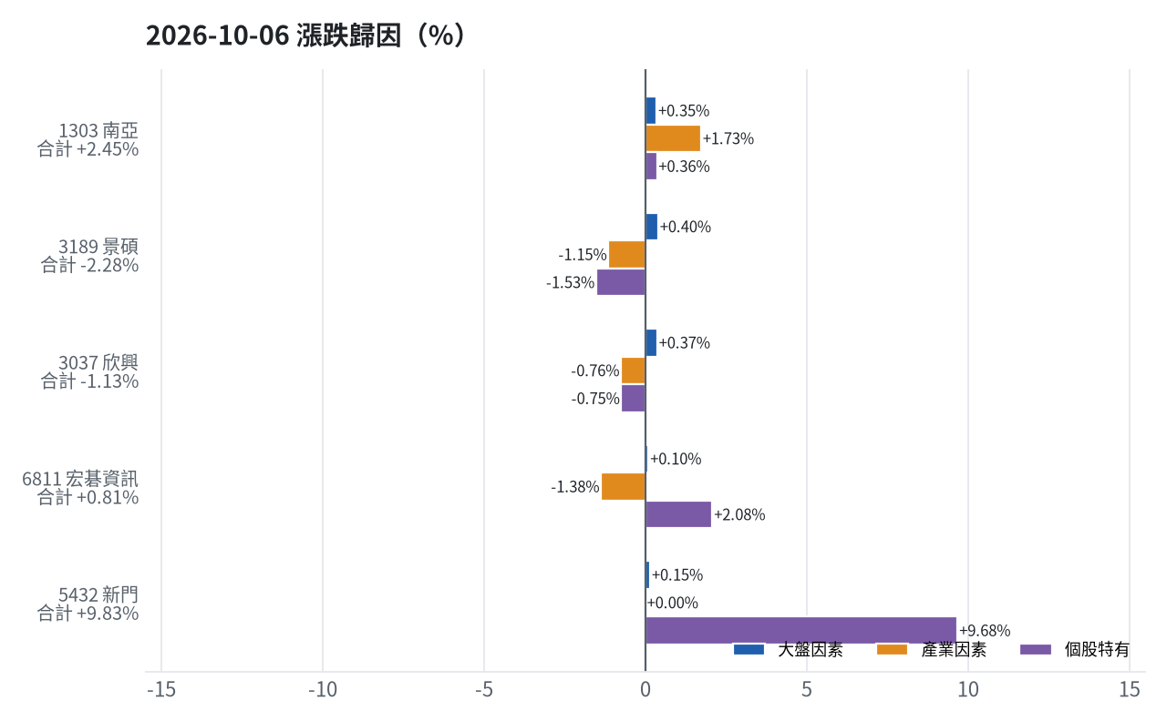
標的 | 漲跌 | 損益(元) | 大盤 | 產業 | 個股 | 主因
1303 南亞 | +2.45% | +0 | +0.35% | +1.73% | +0.36% | 產業因素
3189 景碩 | -2.28% | +0 | +0.40% | -1.15% | -1.53% | 個股特有因素
3037 欣興 | -1.13% | +0 | +0.37% | -0.76% | -0.75% | 產業因素
6811 宏碁資訊 | +0.81% | +0 | +0.10% | -1.38% | +2.08% | 個股特有因素
5432 新門 | +9.83% | +0 | +0.15% | +0.00% | +9.68% | 個股特有因素

1303 南亞：今日上漲 +2.45%，主因為「產業因素」（+1.73%）
- 塑膠工業類股中位數 +1.96%，相對大盤 +1.73%（+0 元）
- 剩餘 +0.36%（+0 元）：當日三大法人買超 11,567 張（外資 +6,555、投信 +3,486、自營商 +1,526 張）；成交量為 20 日均量的 1.71 倍
- 加權指數 +0.22%，此股對大盤敏感度 β = 1.58，貢獻 +0.35%（+0 元）
- 走勢結構：開盤跳空 +0.70%（前一晚美股：西德州原油 -1.84%、標普500 +0.66%），開盤後至收盤 +1.74%

3189 景碩：今日下跌 -2.28%，主因為「個股特有因素」（-1.53%）
- 剩餘 -1.53%（+0 元）：當日三大法人賣超 635 張（外資 +251、投信 -814、自營商 -72 張）；成交量為 20 日均量的 0.52 倍（量縮）
- 半導體業類股中位數 -0.93%，相對大盤 -1.15%（+0 元）
- 加權指數 +0.22%，此股對大盤敏感度 β = 1.81，貢獻 +0.40%（+0 元）
- 走勢結構：開盤跳空 +0.00%（前一晚美股：台積電ADR +2.75%、費城半導體 +0.27%、輝達 +2.12%），開盤後至收盤 -2.28%

3037 欣興：今日下跌 -1.13%，主因為「產業因素」（-0.76%）
- 電子零組件業類股中位數 -0.53%，相對大盤 -0.76%（+0 元）
- 剩餘 -0.75%（+0 元）：當日三大法人買超 1,016 張（外資 +2,957、投信 -1,901、自營商 -40 張）；成交量為 20 日均量的 0.74 倍；相關新聞：載板雙雄欣興與臻鼎獲外資重金敲進
- 加權指數 +0.22%，此股對大盤敏感度 β = 1.69，貢獻 +0.37%（+0 元）
- 走勢結構：開盤跳空 +0.75%（前一晚美股：輝達 +2.12%、費城半導體 +0.27%、蘋果 -0.24%），開盤後至收盤 -1.87%，開高走低

6811 宏碁資訊：今日上漲 +0.81%，主因為「個股特有因素」（+2.08%）
- 剩餘 +2.08%（+0 元）：當日三大法人賣超 12 張（外資 -9、投信 +0、自營商 -4 張）；成交量為 20 日均量的 0.88 倍
- 數位雲端類類股中位數 -1.15%，相對大盤 -1.38%（+0 元）
- 加權指數 +0.22%，此股對大盤敏感度 β = 0.46，貢獻 +0.10%（+0 元）
- 走勢結構：開盤跳空 +0.00%（前一晚美股：標普500 +0.66%、費城半導體 +0.27%），開盤後至收盤 +0.81%

5432 新門：今日上漲 +9.83%，主因為「個股特有因素」（+9.68%）
- 剩餘 +9.68%（+0 元）：當日三大法人賣超 8 張（外資 -9、投信 +0、自營商 +1 張）；成交量為 20 日均量的 5.45 倍（爆量）；漲停
- 加權指數 +0.22%，此股對大盤敏感度 β = 0.67，貢獻 +0.15%（+0 元）
- 走勢結構：開盤跳空 +7.87%（前一晚美股：標普500 +0.66%、費城半導體 +0.27%），開盤後至收盤 +1.82%
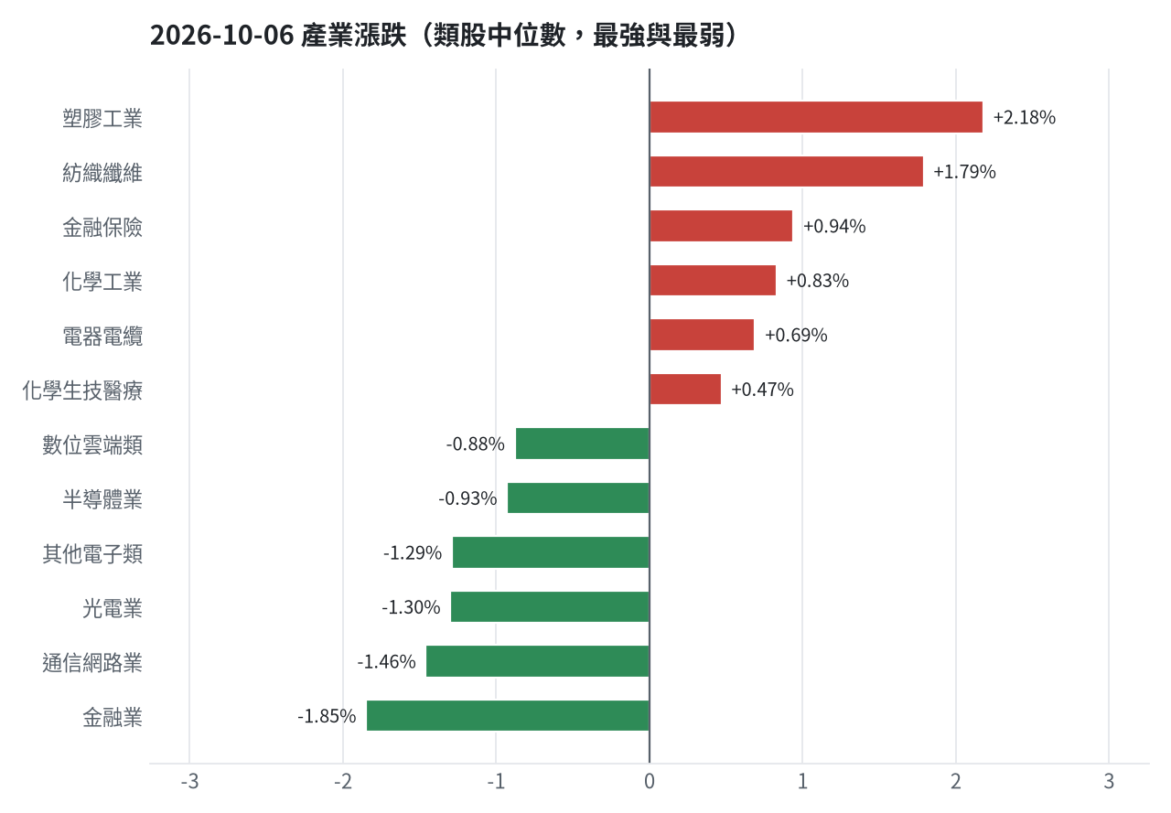

三、虧損如何補回（續抱／加碼／換股／停損）
累積損益 +36,640 元（+0.37%），已實現 +0 元；進攻籃最佳替換候選：2455 全新，一個月預期報酬 +15.53%，創新高機率 78.1%；穩健籃最佳替換候選：00939 統一台灣高息動能，一個月預期報酬 +4.38%，收正報酬機率 74.6%。
投資組合層級
- 累積損益 +36,640 元（+0.37%），已實現 +0 元
- 進攻籃最佳替換候選：2455 全新，一個月預期報酬 +15.53%，創新高機率 78.1%
- 穩健籃最佳替換候選：00939 統一台灣高息動能，一個月預期報酬 +4.38%，收正報酬機率 74.6%
目前無持股，無需補回；新部位的停損與換股規則見第六節出場計畫。

四、國際大事對持股的影響
美債殖利率升至24年新高，美元走強，新台幣小貶 → 美元兌台幣下降，持股合計預估影響 +11,040 元（總資產 +0.11%）；美聯儲會議紀顯示升息預期延續，市場押注年底前再升息一次 → 美國10年債殖利率上升，持股合計預估影響 +0 元（總資產 +0.00%）；美元升值與美債殖利率上升導致黃金跌至兩個月低點 → 黃金下降，持股合計預估影響 -17,966 元（總資產 -0.18%）；美股主要指數因美債殖利率走高及通膨擔憂而全線收黑 → 標普500下降，持股合計預估影響 -44,462 元（總資產 -0.44%）；IEA成員國準備釋出戰略石油儲備，油價微跌 → 西德州原油下降，持股合計預估影響 +0 元（總資產 +0.00%）；中國央行連續23個月增持黃金，9月再加碼74萬盎司 → 黃金上升，持股合計預估影響 +17,966 元（總資產 +0.18%）；歐盟擬對中國混合車進口設限，超過一定量將加徵關稅 → VIX恐慌指數上升，持股合計預估影響 -45,466 元（總資產 -0.45%）；馬斯克擬透過SpaceX融資400億美元購買輝達AI晶片，AI基建需求上升 → 費城半導體上升，持股合計預估影響 +58,112 元（總資產 +0.58%）
（尚無持股：以模型前 5 名候選、每檔假設佔總資產 10% 試算）

美債殖利率升至24年新高，美元走強，新台幣小貶（短期）
對應國際因子：美元兌台幣下降；若因子變動 1 個標準差，持股合計預估影響 +11,040 元（總資產 +0.11%）
標的 | 敏感度β | 相關係數 | 預估影響 | 金額(元) | 後續決策
1303 南亞 | -1.0577 | -0.07 | +0.00% | +0 | 歷史相關性 -0.07 未達統計顯著（|r| < 0.125），不列入影響
3189 景碩 | -2.0807 | -0.13 | +0.68% | +6,825 | 有利：支持續抱；若一個月模型仍在前段班，可作為加碼依據
3037 欣興 | -1.838 | -0.12 | +0.00% | +0 | 歷史相關性 -0.12 未達統計顯著（|r| < 0.125），不列入影響
6811 宏碁資訊 | 0.4295 | 0.06 | +0.00% | +0 | 歷史相關性 +0.06 未達統計顯著（|r| < 0.125），不列入影響
5432 新門 | -1.2972 | -0.13 | +0.42% | +4,215 | 有利：支持續抱；若一個月模型仍在前段班，可作為加碼依據

- 國內匯市：美債殖利率與美元雙雙回升，新台幣週三小貶1.4分，以31.795元作收 - 富聯網 [來源]
- 〈紐約匯市〉美元創近18個月新高 Fed會議紀要指今年可能再升息 - 鉅亨網 [來源]
- 美債殖利率、升息及通膨夾殺 美股全線收黑 | NOWNEWS今日新聞 - LINE TODAY [來源]

美聯儲會議紀顯示升息預期延續，市場押注年底前再升息一次（中期）
對應國際因子：美國10年債殖利率上升；若因子變動 1 個標準差，持股合計預估影響 +0 元（總資產 +0.00%）
標的 | 敏感度β | 相關係數 | 預估影響 | 金額(元) | 後續決策
1303 南亞 | 0.0166 | 0.01 | +0.00% | +0 | 歷史相關性 +0.01 未達統計顯著（|r| < 0.125），不列入影響
3189 景碩 | -0.066 | -0.05 | +0.00% | +0 | 歷史相關性 -0.05 未達統計顯著（|r| < 0.125），不列入影響
3037 欣興 | -0.0193 | -0.02 | +0.00% | +0 | 歷史相關性 -0.02 未達統計顯著（|r| < 0.125），不列入影響
6811 宏碁資訊 | -0.0315 | -0.06 | +0.00% | +0 | 歷史相關性 -0.06 未達統計顯著（|r| < 0.125），不列入影響
5432 新門 | 0.0368 | 0.04 | +0.00% | +0 | 歷史相關性 +0.04 未達統計顯著（|r| < 0.125），不列入影響

- 〈紐約匯市〉美元創近18個月新高 Fed會議紀要指今年可能再升息 - 鉅亨網 [來源]
- Fed會議紀錄：升息還沒完！多數官員估年底前再一次 10月不一定出手 - 鉅亨網 [來源]
- 聯準會議紀要顯示 部分官員主張為市場壓力預做準備 | 路透社 - LINE TODAY [來源]

美元升值與美債殖利率上升導致黃金跌至兩個月低點（短期）
對應國際因子：黃金下降；若因子變動 1 個標準差，持股合計預估影響 -17,966 元（總資產 -0.18%）
標的 | 敏感度β | 相關係數 | 預估影響 | 金額(元) | 後續決策
1303 南亞 | 0.285 | 0.11 | +0.00% | +0 | 歷史相關性 +0.11 未達統計顯著（|r| < 0.125），不列入影響
3189 景碩 | 0.4829 | 0.17 | -0.87% | -8,732 | 輕度不利：列入觀察，暫不調整部位
3037 欣興 | 0.5135 | 0.19 | -0.92% | -9,234 | 輕度不利：列入觀察，暫不調整部位
6811 宏碁資訊 | 0.106 | 0.08 | +0.00% | +0 | 歷史相關性 +0.08 未達統計顯著（|r| < 0.125），不列入影響
5432 新門 | 0.177 | 0.09 | +0.00% | +0 | 歷史相關性 +0.09 未達統計顯著（|r| < 0.125），不列入影響

- 〈貴金屬盤後〉美元升值、美債殖利率仍高 黃金跌到兩個月低點 - 鉅亨網 [來源]

美股主要指數因美債殖利率走高及通膨擔憂而全線收黑（短期）
對應國際因子：標普500下降；若因子變動 1 個標準差，持股合計預估影響 -44,462 元（總資產 -0.44%）
標的 | 敏感度β | 相關係數 | 預估影響 | 金額(元) | 後續決策
1303 南亞 | 0.9699 | 0.16 | -0.80% | -8,029 | 輕度不利：列入觀察，暫不調整部位
3189 景碩 | 1.5665 | 0.25 | -1.29% | -12,947 | 不利且敏感度高：嚴守停損 — 元、暫停加碼；若事件延續且跌破月線，先減碼一半
3037 欣興 | 2.0255 | 0.34 | -1.66% | -16,661 | 不利且敏感度高：嚴守停損 — 元、暫停加碼；若事件延續且跌破月線，先減碼一半
6811 宏碁資訊 | 0.8316 | 0.29 | -0.68% | -6,825 | 輕度不利：列入觀察，暫不調整部位
5432 新門 | 0.3489 | 0.09 | +0.00% | +0 | 歷史相關性 +0.09 未達統計顯著（|r| < 0.125），不列入影響

- 美債殖利率走高 美股主指全收跌道瓊跌341點、台積電ADR挫逾2％ [來源]
- 美債殖利率、升息及通膨夾殺 美股全線收黑 | NOWNEWS今日新聞 - LINE TODAY [來源]
- 〈美股盤後〉四大指數收低 標普終止連四紅 殖利率攀升再掀通膨疑慮 [來源]

IEA成員國準備釋出戰略石油儲備，油價微跌（短期）
對應國際因子：西德州原油下降；若因子變動 1 個標準差，持股合計預估影響 +0 元（總資產 +0.00%）
標的 | 敏感度β | 相關係數 | 預估影響 | 金額(元) | 後續決策
1303 南亞 | -0.0908 | -0.06 | +0.00% | +0 | 歷史相關性 -0.06 未達統計顯著（|r| < 0.125），不列入影響
3189 景碩 | -0.0993 | -0.06 | +0.00% | +0 | 歷史相關性 -0.06 未達統計顯著（|r| < 0.125），不列入影響
3037 欣興 | -0.1314 | -0.09 | +0.00% | +0 | 歷史相關性 -0.09 未達統計顯著（|r| < 0.125），不列入影響
6811 宏碁資訊 | -0.0783 | -0.11 | +0.00% | +0 | 歷史相關性 -0.11 未達統計顯著（|r| < 0.125），不列入影響
5432 新門 | 0.0094 | 0.01 | +0.00% | +0 | 歷史相關性 +0.01 未達統計顯著（|r| < 0.125），不列入影響

- IEA成員國願釋出戰略儲備 油價微跌 [來源]

中國央行連續23個月增持黃金，9月再加碼74萬盎司（中期）
對應國際因子：黃金上升；若因子變動 1 個標準差，持股合計預估影響 +17,966 元（總資產 +0.18%）
標的 | 敏感度β | 相關係數 | 預估影響 | 金額(元) | 後續決策
1303 南亞 | 0.285 | 0.11 | +0.00% | +0 | 歷史相關性 +0.11 未達統計顯著（|r| < 0.125），不列入影響
3189 景碩 | 0.4829 | 0.17 | +0.87% | +8,732 | 有利：支持續抱；若一個月模型仍在前段班，可作為加碼依據
3037 欣興 | 0.5135 | 0.19 | +0.92% | +9,234 | 有利：支持續抱；若一個月模型仍在前段班，可作為加碼依據
6811 宏碁資訊 | 0.106 | 0.08 | +0.00% | +0 | 歷史相關性 +0.08 未達統計顯著（|r| < 0.125），不列入影響
5432 新門 | 0.177 | 0.09 | +0.00% | +0 | 歷史相關性 +0.09 未達統計顯著（|r| < 0.125），不列入影響

- 中國央行連23個月增持黃金 9月再加碼74萬盎司 - 世界新聞網 [來源]

歐盟擬對中國混合車進口設限，超過一定量將加徵關稅（中期）
對應國際因子：VIX恐慌指數上升；若因子變動 1 個標準差，持股合計預估影響 -45,466 元（總資產 -0.45%）
標的 | 敏感度β | 相關係數 | 預估影響 | 金額(元) | 後續決策
1303 南亞 | -0.0988 | -0.16 | -0.78% | -7,829 | 輕度不利：列入觀察，暫不調整部位
3189 景碩 | -0.1262 | -0.19 | -0.99% | -9,936 | 輕度不利：列入觀察，暫不調整部位
3037 欣興 | -0.1915 | -0.31 | -1.51% | -15,155 | 不利且敏感度高：嚴守停損 — 元、暫停加碼；若事件延續且跌破月線，先減碼一半
6811 宏碁資訊 | -0.0841 | -0.28 | -0.66% | -6,624 | 輕度不利：列入觀察，暫不調整部位
5432 新門 | -0.0753 | -0.18 | -0.59% | -5,922 | 輕度不利：列入觀察，暫不調整部位

- 純電車加稅就改賣油電車？歐盟擬再出招 超額進口就課稅 [來源]
- 純電車加稅就改賣油電車？歐盟擬再出招 超額進口就課稅 - TradingView [來源]
- 台股逼近5萬點大關！分析師揭台積電「國防代工」新動能：與SpaceX合作是關鍵 [來源]

馬斯克擬透過SpaceX融資400億美元購買輝達AI晶片，AI基建需求上升（中期）
對應國際因子：費城半導體上升；若因子變動 1 個標準差，持股合計預估影響 +58,112 元（總資產 +0.58%）
標的 | 敏感度β | 相關係數 | 預估影響 | 金額(元) | 後續決策
1303 南亞 | 0.4026 | 0.24 | +1.16% | +11,643 | 有利：支持續抱；若一個月模型仍在前段班，可作為加碼依據
3189 景碩 | 0.5154 | 0.28 | +1.48% | +14,854 | 有利：支持續抱；若一個月模型仍在前段班，可作為加碼依據
3037 欣興 | 0.7466 | 0.44 | +2.14% | +21,478 | 有利：支持續抱；若一個月模型仍在前段班，可作為加碼依據
6811 宏碁資訊 | 0.1662 | 0.2 | +0.48% | +4,818 | 有利：支持續抱；若一個月模型仍在前段班，可作為加碼依據
5432 新門 | 0.1862 | 0.16 | +0.53% | +5,319 | 有利：支持續抱；若一個月模型仍在前段班，可作為加碼依據

- 【即時新聞】輝達(NVDA)獲馬斯克砸400億美元掃貨，這檔AI霸主還能追嗎？ - CMoney投資網誌 [來源]
- 【美股巨頭】SpaceX押注400億美元買輝達晶片，股價卻跌0.74%？ - CMoney投資網誌 [來源]
- 馬斯克砸400億美元「掃貨」輝達晶片：AI算力租賃成華爾街最新「印鈔機」？ - CMoney投資網誌 [來源]

各持股對國際因子的敏感度（因子變動 1 個標準差時的預估漲跌）
標的 | 費城半導體 | 標普500 | 美國10年債殖利率 | 美元兌台幣 | 西德州原油 | 中國大型股ETF | 日經225 | VIX恐慌指數 | 黃金
1303 南亞 | +1.16% | +0.80% | +0.07% | -0.34% | -0.31% | -0.06% | +1.66% | -0.78% | +0.51%
3189 景碩 | +1.48% | +1.29% | -0.27% | -0.68% | -0.34% | +0.15% | +2.61% | -0.99% | +0.87%
3037 欣興 | +2.14% | +1.66% | -0.08% | -0.60% | -0.45% | +0.71% | +2.60% | -1.51% | +0.92%
6811 宏碁資訊 | +0.48% | +0.68% | -0.13% | +0.14% | -0.27% | +0.30% | +0.67% | -0.66% | +0.19%
5432 新門 | +0.53% | +0.29% | +0.15% | -0.42% | +0.03% | -0.20% | +1.02% | -0.59% | +0.32%

五、交易建議總表
動作 | 籃子 | 標的 | 數量 | 限價 | 停損 | 金額 | 方式
買進 | 穩健籃 | 1608 華榮 | 8 張 + 933 股 | 37.0 | 35.2 | 330,521 | 現股
買進 | 穩健籃 | 3231 緯創 | 2 張 + 730 股 | 184.5 | 174.5 | 503,685 | 現股
買進 | 穩健籃 | 4585 達明 | 0 張 + 912 股 | 290.0 | 282.0 | 264,480 | 現股
買進 | 穩健籃 | 1210 大成 | 5 張 | 51.2 | 50.0 | 256,000 | 現股
買進 | ETF籃 | 00731 復華富時高息低波 | 2 張 + 963 股 | 98.6 | 96.5 | 292,152 | 現股
買進 | ETF籃 | 00692 富邦公司治理 | 3 張 + 444 股 | 99.45 | 94.5 | 342,506 | 現股
買進 | ETF籃 | 00757 統一FANG+ | 2 張 + 554 股 | 144.4 | 140.9 | 368,798 | 現股
買進 | 進攻籃 | 1303 南亞 | 4 張 + 644 股 | 305.5 | 274.5 | 1,418,742 | 現股
買進 | 進攻籃 | 3189 景碩 | 1 張 + 261 股 | 1110.0 | 999.0 | 1,399,710 | 現股
買進 | 進攻籃 | 3037 欣興 | 1 張 + 58 股 | 1310.0 | 1175.0 | 1,385,980 | 現股
買進 | 進攻籃 | 6811 宏碁資訊 | 4 張 + 981 股 | 276.5 | 248.5 | 1,377,246 | 現股
買進 | 進攻籃 | 5432 新門 | 3 張 + 717 股 | 196.5 | 176.5 | 730,390 | 現股
買進 | 進攻籃 | 8046 南電 | 0 張 + 918 股 | 1485.0 | 1335.0 | 1,363,230 | 融資

資金調度：建議由期貨戶轉入證券戶 1,699,440 元（期貨戶保留 300,000 元），以提高持股率。
三籃配置（佔股票＋ETF 目標持股）：進攻籃 76%、穩健籃 14%、ETF 籃 10%
ETF 比例理由
- ETF 基準比例 15%（分散個股風險、證交稅 0.1%）
- 綠燈強勢 → ETF −5%，資金優先給進攻個股
- 今日 ETF 籃比例 10%（佔股票＋ETF 目標持股；基準 15% 已依上述條件調整）

期貨與選擇權：期貨不操作
期貨判斷依據
- 目前累積報酬 +0.37%、距高點回撤 -1.52%、剩 35 個交易日
- 正常狀態：訊號夠強時以小部位放大報酬
- 方向模型：未來 5 個交易日上漲機率 56.6%（模型估計，不是保證）
- 做多：樣本外 73 次，命中率 65.8%（基準 63.9%），平均每次 +1.17%（已扣成本）
- 放空：樣本外交易僅 1 次，少於 20 次，證據不足
- 已持有 TX202610 多 2 口，每點 400 元，已達建議曝險每點 70 元，不再加碼；現有曝險是建議的 5.7 倍，若跌 1,307 點（停損距離）約虧損 522,800 元（總資產 5.2%），可考慮減碼
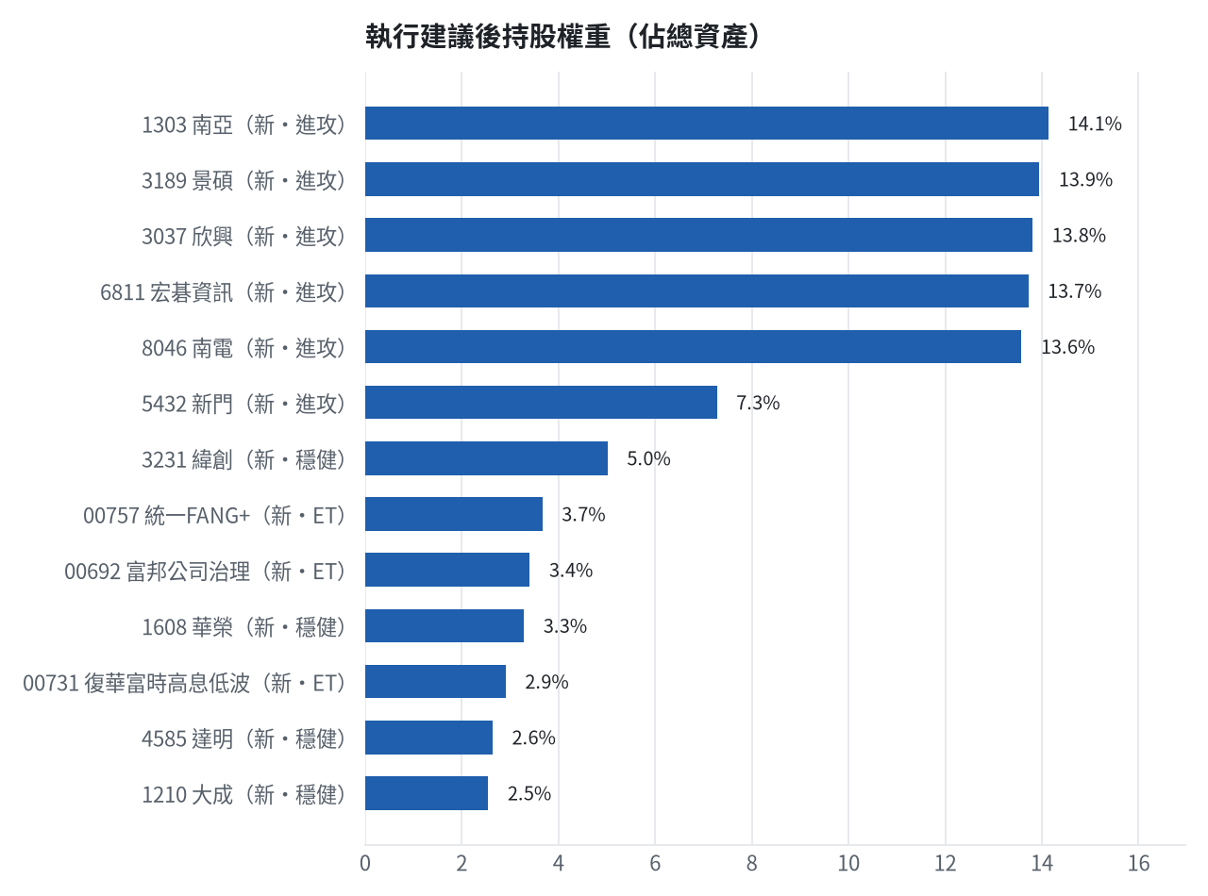

六、個股決策說明

買進【穩健籃】1608 華榮｜8 張 + 933 股｜穩健分數 +0.65
買進 華榮 8,933 股，限價 37.0，停損 35.2。
為何選擇這檔
- 【穩健籃】穩健分數 +0.65 達門檻（+0.20）；一個月收正報酬機率 63.8%、預期最大回檔 -4.7%，且未過熱
- 穩健模型：未來一個月收正報酬機率 63.8%（全市場基準 54.2%），預期最大回檔 -4.7%（回檔幅度排名全市場最小的前 17%）
- 持有到比賽結束（約 40 個交易日）：收正報酬機率 67.3%、預期報酬 +8.2%（模型估計，不是保證）
- 風險：60 日 β = 0.60（大盤漲跌 1% 時約變動 0.60%），日波動 1.31%
- 位置：股價相對月線 +2.8%、RSI14 = 59.1，未過熱、不追高
- 籌碼面：三大法人近 5 日買超 2,633 張（外資 +2,619 張、投信 -15 張）
- 基本面：2026/08 月營收 11.8 億元，年增 +17.9%、月增 -6.9%，近 3 月累計年增 +24.0%
為何買這個股數（計算過程）
- 籃子配置：穩健籃佔目標持股 14% → 目標金額 1,219,452 元（已持有 0 元）
- 風險預算：總資產 10,036,640 元 × 每筆風險 1.5% × 信心係數 1.31（由穩健分數 +0.65 換算）= 197,596 元
- 停損距離：取 2×ATR14 = 1.31 與距 10 日低點 35.20 的距離 1.80 之較大者 = 1.80 元（進場 37.00 → 停損 35.20 元，4.9%）
- 風險法可買股數 = 197,596 ÷ 1.80 = 109,776 股
- 受「流動性上限（20 日均量 1,780 張 × 2%）」限制，下修至 35,603 股
- 穩健籃合計超過籃子上限，等比例下修 26,669 股
- 進場價：穩健籃不追價：限價取預測開盤價 37.13 與前一日收盤 37.04999923706055 的較低者 = 37.0
- 取整後：8 張又 933 股（共 8,933 股），金額約 330,521 元，佔總資產 3.3%
多買的原因
- 穩健分數 +0.65 高，信心係數 1.31 ≥ 1 放大部位
- 日均波動（ATR）1.8%，波動溫和 → 可承擔較多股數
- 一個月收正報酬機率 63.8%，可提高「正報酬晉級」機率
- 預期最大回檔 -4.7%，下檔有限
少買的原因
- 成交量不足，為避免衝擊價格而少買
出場計畫（何時賣、賣幾張）
- 停損：收盤跌破 35.20 元全數賣出 8 張又 933 股（共 8,933 股）
- 第 1 段停利：漲至 39.2 元（+6%）賣出 2 張又 977 股（共 2,977 股），停損上移至成本
- 第 2 段停利：漲至 41.4 元（+12%）再賣剩餘的 50%，其餘用移動停損（最高價 − 2×ATR）
- 訊號轉弱（穩健分數 ≤ -0.30）先減碼一半
- 換股：同一籃出現扣除換股成本後預期報酬高出 3.0% 以上的標的，依虧損補回計畫換股
- 來回交易成本約 0.585%，損益兩平價 37.22 元

買進【穩健籃】3231 緯創｜2 張 + 730 股｜穩健分數 +0.60
買進 緯創 2,730 股，限價 184.5，停損 174.5。
為何選擇這檔
- 【穩健籃】穩健分數 +0.60 達門檻（+0.20）；一個月收正報酬機率 67.2%、預期最大回檔 -6.1%，且未過熱
- 穩健模型：未來一個月收正報酬機率 67.2%（全市場基準 54.2%），預期最大回檔 -6.1%（回檔幅度排名全市場最小的前 29%）
- 持有到比賽結束（約 40 個交易日）：收正報酬機率 66.8%、預期報酬 +10.2%（模型估計，不是保證）
- 風險：60 日 β = 0.84（大盤漲跌 1% 時約變動 0.84%），日波動 2.10%
- 位置：股價相對月線 -0.2%、RSI14 = 50.1，未過熱、不追高
- 籌碼面：三大法人近 5 日買超 17,751 張（外資 +20,264 張、投信 -3,873 張）
- 基本面：2026/08 月營收 4600.65 億元，年增 +166.5%、月增 +49.3%，近 3 月累計年增 +90.1%
為何買這個股數（計算過程）
- 籃子配置：穩健籃佔目標持股 14% → 目標金額 1,219,452 元（已持有 0 元）
- 風險預算：總資產 10,036,640 元 × 每筆風險 1.5% × 信心係數 1.25（由穩健分數 +0.60 換算）= 187,622 元
- 停損距離：取 2×ATR14 = 9.93 與距 10 日低點 178.00 的距離 6.50 之較大者 = 9.93 元（進場 184.50 → 停損 174.50 元，5.4%）
- 風險法可買股數 = 187,622 ÷ 9.93 = 18,897 股
- 受「穩健籃單檔上限 20%」限制，下修至 10,880 股
- 穩健籃合計超過籃子上限，等比例下修 8,150 股
- 進場價：穩健籃不追價：限價取預測開盤價 184.81 與前一日收盤 185.0 的較低者 = 184.5
- 取整後：2 張又 730 股（共 2,730 股），金額約 503,685 元，佔總資產 5.0%
多買的原因
- 穩健分數 +0.60 高，信心係數 1.25 ≥ 1 放大部位
- 日均波動（ATR）2.7%，波動溫和 → 可承擔較多股數
- 一個月收正報酬機率 67.2%，可提高「正報酬晉級」機率
- 月營收年增 +166.5%，基本面支撐
少買的原因
- 已達穩健籃單檔上限，分散風險
- 預期最大回檔 -6.1%，下檔風險偏大
出場計畫（何時賣、賣幾張）
- 停損：收盤跌破 174.50 元全數賣出 2 張又 730 股（共 2,730 股）
- 第 1 段停利：漲至 195.5 元（+6%）賣出 909 股（零股），停損上移至成本
- 第 2 段停利：漲至 206.5 元（+12%）再賣剩餘的 50%，其餘用移動停損（最高價 − 2×ATR）
- 訊號轉弱（穩健分數 ≤ -0.30）先減碼一半
- 換股：同一籃出現扣除換股成本後預期報酬高出 3.0% 以上的標的，依虧損補回計畫換股
- 來回交易成本約 0.585%，損益兩平價 185.58 元

買進【穩健籃】4585 達明｜0 張 + 912 股｜穩健分數 +0.57
買進 達明 912 股，限價 290.0，停損 282.0。
為何選擇這檔
- 【穩健籃】穩健分數 +0.57 達門檻（+0.20）；一個月收正報酬機率 46.8%、預期最大回檔 -4.8%，且未過熱
- 穩健模型：未來一個月收正報酬機率 46.8%（全市場基準 54.2%），預期最大回檔 -4.8%（回檔幅度排名全市場最小的前 18%）
- 持有到比賽結束（約 40 個交易日）：收正報酬機率 67.4%、預期報酬 +12.4%（模型估計，不是保證）
- 風險：60 日 β = 0.67（大盤漲跌 1% 時約變動 0.67%），日波動 1.05%
- 位置：股價相對月線 -1.4%、RSI14 = 43.6，未過熱、不追高
為何買這個股數（計算過程）
- 籃子配置：穩健籃佔目標持股 14% → 目標金額 1,219,452 元（已持有 0 元）
- 風險預算：總資產 10,036,640 元 × 每筆風險 1.5% × 信心係數 1.21（由穩健分數 +0.57 換算）= 182,918 元
- 停損距離：取 2×ATR14 = 7.86 與距 10 日低點 289.00 的距離 1.00 之較大者 = 7.86 元（進場 290.00 → 停損 282.00 元，2.7%）
- 風險法可買股數 = 182,918 ÷ 7.86 = 23,280 股
- 受「流動性上限（20 日均量 182 張 × 2%）」限制，下修至 3,637 股
- 穩健籃合計超過籃子上限，等比例下修 2,724 股
- 進場價：穩健籃不追價：限價取預測開盤價 290.29 與前一日收盤 290.5 的較低者 = 290.0
- 取整後：912 股（零股），金額約 264,480 元，佔總資產 2.6%
多買的原因
- 穩健分數 +0.57 高，信心係數 1.21 ≥ 1 放大部位
- 日均波動（ATR）1.4%，波動溫和 → 可承擔較多股數
- 預期最大回檔 -4.8%，下檔有限
少買的原因
- 成交量不足，為避免衝擊價格而少買
- 一個月收正報酬機率 46.8%，勝率普通
- 月營收年減 -6.1%，基本面偏弱
風險與不利因子
- 籌碼面：三大法人近 5 日賣超 16 張（外資 -15 張、投信 +0 張）
- 基本面：2026/08 月營收 1.53 億元，年增 -6.1%、月增 +7.1%
出場計畫（何時賣、賣幾張）
- 停損：收盤跌破 282.00 元全數賣出 912 股（零股）
- 第 1 段停利：漲至 307.0 元（+6%）賣出 303 股（零股），停損上移至成本
- 第 2 段停利：漲至 324.5 元（+12%）再賣剩餘的 50%，其餘用移動停損（最高價 − 2×ATR）
- 訊號轉弱（穩健分數 ≤ -0.30）先減碼一半
- 換股：同一籃出現扣除換股成本後預期報酬高出 3.0% 以上的標的，依虧損補回計畫換股
- 來回交易成本約 0.585%，損益兩平價 291.7 元

買進【穩健籃】1210 大成｜5 張｜穩健分數 +0.53
買進 大成 5,000 股，限價 51.2，停損 50.0。
為何選擇這檔
- 【穩健籃】穩健分數 +0.53 達門檻（+0.20）；一個月收正報酬機率 59.8%、預期最大回檔 -2.4%，且未過熱
- 穩健模型：未來一個月收正報酬機率 59.8%（全市場基準 54.2%），預期最大回檔 -2.4%（回檔幅度排名全市場最小的前 3%）
- 持有到比賽結束（約 40 個交易日）：收正報酬機率 65.8%、預期報酬 +8.5%（模型估計，不是保證）
- 風險：60 日 β = 0.01（大盤漲跌 1% 時約變動 0.01%），日波動 0.62%
- 位置：股價相對月線 -1.2%、RSI14 = 39.1，未過熱、不追高
- 基本面：2026/08 月營收 97.04 億元，年增 +13.4%、月增 +0.7%，近 3 月累計年增 +15.6%
為何買這個股數（計算過程）
- 籃子配置：穩健籃佔目標持股 14% → 目標金額 1,219,452 元（已持有 0 元）
- 風險預算：總資產 10,036,640 元 × 每筆風險 1.5% × 信心係數 1.17（由穩健分數 +0.53 換算）= 175,767 元
- 停損距離：取 2×ATR14 = 1.10 與距 10 日低點 51.00 的距離 0.20 之較大者 = 1.10 元（進場 51.20 → 停損 50.00 元，2.1%）
- 風險法可買股數 = 175,767 ÷ 1.10 = 159,788 股
- 受「流動性上限（20 日均量 996 張 × 2%）」限制，下修至 19,929 股
- 穩健籃合計超過籃子上限，等比例下修 14,929 股
- 進場價：穩健籃不追價：限價取預測開盤價 51.32 與前一日收盤 51.29999923706055 的較低者 = 51.2
- 取整後：5 張（5,000 股），金額約 256,000 元，佔總資產 2.6%
多買的原因
- 穩健分數 +0.53 高，信心係數 1.17 ≥ 1 放大部位
- 日均波動（ATR）1.1%，波動溫和 → 可承擔較多股數
- 預期最大回檔 -2.4%，下檔有限
少買的原因
- 成交量不足，為避免衝擊價格而少買
- 一個月收正報酬機率 59.8%，勝率普通
風險與不利因子
- 籌碼面：三大法人近 5 日賣超 1,421 張（外資 -1,603 張、投信 +200 張）
出場計畫（何時賣、賣幾張）
- 停損：收盤跌破 50.00 元全數賣出 5 張（5,000 股）
- 第 1 段停利：漲至 54.2 元（+6%）賣出 1 張又 666 股（共 1,666 股），停損上移至成本
- 第 2 段停利：漲至 57.3 元（+12%）再賣剩餘的 50%，其餘用移動停損（最高價 − 2×ATR）
- 訊號轉弱（穩健分數 ≤ -0.30）先減碼一半
- 換股：同一籃出現扣除換股成本後預期報酬高出 3.0% 以上的標的，依虧損補回計畫換股
- 來回交易成本約 0.585%，損益兩平價 51.5 元

買進【ETF籃】00731 復華富時高息低波｜2 張 + 963 股｜綜合分數 +0.99
買進 復華富時高息低波 2,963 股，限價 98.6，停損 96.5。
為何選擇這檔
- 【ETF 籃】高股息型 ETF，ETF 分數 +0.99 達門檻（+0.15）；分散個股風險、證交稅 0.1%
- 一個月模型：創 52 週新高機率 81.9%（全市場基準 20.9%，排名前 8%），預期超額報酬 +3.72%（排名前 35%）
- 距 52 週高點 -1.5%（52 週高 100.2，現價 98.7），正處於創高區
- 動能：近 20 日 +0.3%、近 60 日 +11.0%，相對大盤 20 日 -6.7%、60 日 +1.2%
- 量能：近 5 日成交值為 60 日均值的 0.95 倍
- 均線：股價相對月線 +0.6%、月線相對季線 +5.1%（多頭排列）
- RSI14 = 61.3
為何買這個股數（計算過程）
- 籃子配置：ETF籃佔目標持股 10% → 目標金額 903,298 元（已持有 0 元）
- 風險預算：總資產 10,036,640 元 × 每筆風險 1.5% × 信心係數 1.50（由ETF 分數 +0.99 換算）= 225,824 元
- 停損距離：取 2×ATR14 = 2.06 與距 10 日低點 96.65 的距離 1.95 之較大者 = 2.06 元（進場 98.60 → 停損 96.50 元，2.1%）
- 風險法可買股數 = 225,824 ÷ 2.06 = 109,396 股
- 受「流動性上限（20 日均量 605 張 × 2%）」限制，下修至 12,091 股
- ETF籃合計超過籃子上限，等比例下修 9,128 股
- 進場價：穩健籃不追價：限價取預測開盤價 98.62 與前一日收盤 98.69999694824219 的較低者 = 98.6
- 取整後：2 張又 963 股（共 2,963 股），金額約 292,152 元，佔總資產 2.9%
多買的原因
- ETF 分數 +0.99 高，信心係數 1.50 ≥ 1 放大部位
- 日均波動（ATR）1.0%，波動溫和 → 可承擔較多股數
- 一個月收正報酬機率 74.5%，可提高「正報酬晉級」機率
- 預期最大回檔 -1.7%，下檔有限
少買的原因
- 成交量不足，為避免衝擊價格而少買
風險與不利因子
- 籌碼面：三大法人近 5 日賣超 4 張（外資 +14 張、投信 +0 張）
- 隔夜美股：台積電ADR -2.09%、費城半導體 -1.15%、標普500 -0.22%；預測開盤 -0.08%（平盤，命中率 63.6%）、開盤後 -0.15%（回落）
出場計畫（何時賣、賣幾張）
- 停損：收盤跌破 96.50 元全數賣出 2 張又 963 股（共 2,963 股）
- 第 1 段停利：漲至 104.5 元（+6%）賣出 987 股（零股），停損上移至成本
- 第 2 段停利：漲至 110.4 元（+12%）再賣剩餘的 50%，其餘用移動停損（最高價 − 2×ATR）
- 訊號轉弱（ETF 分數 ≤ -0.30）先減碼一半
- 換股：同一籃出現扣除換股成本後預期報酬高出 3.0% 以上的標的，依虧損補回計畫換股
- 來回交易成本約 0.385%，損益兩平價 98.98 元

買進【ETF籃】00692 富邦公司治理｜3 張 + 444 股｜綜合分數 +0.97
買進 富邦公司治理 3,444 股，限價 99.45，停損 94.5。
為何選擇這檔
- 【ETF 籃】市值型型 ETF，ETF 分數 +0.97 達門檻（+0.15）；分散個股風險、證交稅 0.1%
- 一個月模型：創 52 週新高機率 97.8%（全市場基準 20.9%，排名前 1%），預期超額報酬 +4.52%（排名前 24%）
- 距 52 週高點 -0.1%（52 週高 100.1，現價 100.0），正處於創高區
- 動能：近 20 日 +8.1%、近 60 日 +9.1%，相對大盤 20 日 +1.0%、60 日 -0.7%
- 量能：近 5 日成交值為 60 日均值的 0.98 倍
- 均線：股價相對月線 +5.2%、月線相對季線 +4.5%（多頭排列）
- RSI14 = 74.1
- 籌碼面：三大法人近 5 日買超 1,010 張（外資 +70 張、投信 +0 張），連續買超 6 日
為何買這個股數（計算過程）
- 籃子配置：ETF籃佔目標持股 10% → 目標金額 903,298 元（已持有 0 元）
- 風險預算：總資產 10,036,640 元 × 每筆風險 1.5% × 信心係數 1.50（由ETF 分數 +0.97 換算）= 225,824 元
- 停損距離：取 2×ATR14 = 2.57 與距 10 日低點 94.50 的距離 4.95 之較大者 = 4.95 元（進場 99.45 → 停損 94.50 元，5.0%）
- 風險法可買股數 = 225,824 ÷ 4.95 = 45,621 股
- 受「流動性上限（20 日均量 703 張 × 2%）」限制，下修至 14,056 股
- ETF籃合計超過籃子上限，等比例下修 10,611 股
- 進場價：穩健籃不追價：限價取預測開盤價 99.47 與前一日收盤 100.0 的較低者 = 99.45
- 取整後：3 張又 444 股（共 3,444 股），金額約 342,506 元，佔總資產 3.4%
多買的原因
- ETF 分數 +0.97 高，信心係數 1.50 ≥ 1 放大部位
- 日均波動（ATR）1.3%，波動溫和 → 可承擔較多股數
- 法人連續買超 6 日，籌碼穩定
- 一個月收正報酬機率 76.5%，可提高「正報酬晉級」機率
- 預期最大回檔 -2.7%，下檔有限
少買的原因
- 成交量不足，為避免衝擊價格而少買
風險與不利因子
- 隔夜美股：台積電ADR -2.09%、費城半導體 -1.15%、標普500 -0.22%；預測開盤 -0.53%（開低，命中率 83.0%）、開盤後 +0.09%（震盪）
出場計畫（何時賣、賣幾張）
- 停損：收盤跌破 94.50 元全數賣出 3 張又 444 股（共 3,444 股）
- 第 1 段停利：漲至 105.4 元（+6%）賣出 1 張又 147 股（共 1,147 股），停損上移至成本
- 第 2 段停利：漲至 111.35 元（+12%）再賣剩餘的 50%，其餘用移動停損（最高價 − 2×ATR）
- 訊號轉弱（ETF 分數 ≤ -0.30）先減碼一半
- 換股：同一籃出現扣除換股成本後預期報酬高出 3.0% 以上的標的，依虧損補回計畫換股
- 來回交易成本約 0.385%，損益兩平價 99.83 元

買進【ETF籃】00757 統一FANG+｜2 張 + 554 股｜綜合分數 +0.94
買進 統一FANG+ 2,554 股，限價 144.4，停損 140.9。
為何選擇這檔
- 【ETF 籃】其他型 ETF，ETF 分數 +0.94 達門檻（+0.15）；分散個股風險、證交稅 0.1%
- 一個月模型：創 52 週新高機率 95.7%（全市場基準 20.9%，排名前 2%），預期超額報酬 +2.60%（排名前 53%）
- 距 52 週高點 -0.4%（52 週高 145.35，現價 144.7），正處於創高區
- 動能：近 20 日 +2.2%、近 60 日 +10.6%，相對大盤 20 日 -4.8%、60 日 +0.7%
- 量能：近 5 日成交值為 60 日均值的 0.38 倍
- 均線：股價相對月線 +2.5%、月線相對季線 +2.5%（多頭排列）
- RSI14 = 61.7
- 籌碼面：三大法人近 5 日買超 42 張（外資 -23 張、投信 +0 張）
為何買這個股數（計算過程）
- 籃子配置：ETF籃佔目標持股 10% → 目標金額 903,298 元（已持有 0 元）
- 風險預算：總資產 10,036,640 元 × 每筆風險 1.5% × 信心係數 1.50（由ETF 分數 +0.94 換算）= 225,824 元
- 停損距離：取 2×ATR14 = 2.99 與距 10 日低點 140.95 的距離 3.45 之較大者 = 3.45 元（進場 144.40 → 停損 140.90 元，2.4%）
- 風險法可買股數 = 225,824 ÷ 3.45 = 65,456 股
- 受「ETF籃單檔上限 15%」限制，下修至 10,426 股
- ETF籃合計超過籃子上限，等比例下修 7,871 股
- 進場價：穩健籃不追價：限價取預測開盤價 144.44 與前一日收盤 144.6999969482422 的較低者 = 144.4
- 取整後：2 張又 554 股（共 2,554 股），金額約 368,798 元，佔總資產 3.7%
多買的原因
- ETF 分數 +0.94 高，信心係數 1.50 ≥ 1 放大部位
- 日均波動（ATR）1.0%，波動溫和 → 可承擔較多股數
- 一個月收正報酬機率 66.9%，可提高「正報酬晉級」機率
- 預期最大回檔 -2.3%，下檔有限
少買的原因
- 已達ETF籃單檔上限，分散風險
風險與不利因子
- 隔夜美股：台積電ADR -2.09%、費城半導體 -1.15%、標普500 -0.22%；預測開盤 -0.18%（開低，命中率 71.6%）、開盤後 +0.06%（震盪）
出場計畫（何時賣、賣幾張）
- 停損：收盤跌破 140.90 元全數賣出 2 張又 554 股（共 2,554 股）
- 第 1 段停利：漲至 153.05 元（+6%）賣出 851 股（零股），停損上移至成本
- 第 2 段停利：漲至 161.7 元（+12%）再賣剩餘的 50%，其餘用移動停損（最高價 − 2×ATR）
- 訊號轉弱（ETF 分數 ≤ -0.30）先減碼一半
- 換股：同一籃出現扣除換股成本後預期報酬高出 3.0% 以上的標的，依虧損補回計畫換股
- 來回交易成本約 0.385%，損益兩平價 144.96 元

買進【進攻籃】1303 南亞｜4 張 + 644 股｜綜合分數 +0.80
買進 南亞 4,644 股，限價 305.5，停損 274.5。
為何選擇這檔
- 【進攻籃】綜合分數 +0.80 達門檻（+0.30）；一個月模型預期超額報酬排名全市場前 0%、創新高機率 95.8%
- 一個月模型：創 52 週新高機率 95.8%（全市場基準 20.9%，排名前 2%），預期超額報酬 +14.20%（排名前 0%）
- 距 52 週高點 -2.5%（52 週高 322.0，現價 314.0），正處於創高區
- 動能：近 20 日 +36.2%、近 60 日 +57.4%，相對大盤 20 日 +30.9%、60 日 +47.6%
- 量能：近 5 日成交值為 60 日均值的 1.23 倍
- 均線：股價相對月線 +26.9%、月線相對季線 +16.3%（多頭排列）
- RSI14 = 79.3
- 籌碼面：三大法人近 5 日買超 28,133 張（外資 +18,407 張、投信 +5,813 張），連續買超 4 日
- 基本面：2026/08 月營收 306.01 億元，年增 +46.8%、月增 +0.1%，近 3 月累計年增 +41.1%
- 隔夜美股：西德州原油 -0.56%、標普500 -0.22%；預測開盤 +0.21%（開高，命中率 82.5%）、開盤後 +0.24%（續強）
為何買這個股數（計算過程）
- 籃子配置：進攻籃佔目標持股 76% → 目標金額 6,910,227 元（已持有 0 元）
- 風險預算：總資產 10,036,640 元 × 每筆風險 1.5% × 信心係數 1.50（由綜合分數 +0.80 換算）= 225,260 元
- 停損距離：取 2×ATR14 = 32.64 與距 10 日低點 223.00 的距離 82.50 之較大者，但不超過進場價 10%（30.55） = 30.55 元（進場 305.50 → 停損 274.50 元，10.0%）
- 風險法可買股數 = 225,260 ÷ 30.55 = 7,373 股
- 進攻籃合計超過籃子上限，等比例下修 2,729 股
- 進場價：RSI14 = 79.3 > 75 偏熱，不追價：限價設在前一日收盤 314.0 − 0.5×ATR 16.32 = 305.5，等回檔才買（可能當日不成交）
- 取整後：4 張又 644 股（共 4,644 股），金額約 1,418,742 元，佔總資產 14.1%
多買的原因
- 綜合分數 +0.80 高，信心係數 1.50 ≥ 1 放大部位
- 法人連續買超 4 日，籌碼穩定
- 一個月內創新高機率 95.8%，勝率高可多配置
- 月營收年增 +46.8%，基本面支撐
少買的原因
- 日均波動（ATR）5.2%，波動大 → 停損距離遠 → 股數少
- RSI14 = 79.3 偏熱，限價等回檔，可能買不到或買得少
出場計畫（何時賣、賣幾張）
- 一個月目標：突破 52 週高點 322.0 元（距現價 2.5%）即確認創新高，續抱讓獲利奔跑
- 停損：收盤跌破 274.50 元全數賣出 4 張又 644 股（共 4,644 股）
- 第 1 段停利：漲至 336.0 元（+10%）賣出 1 張又 547 股（共 1,547 股），停損上移至成本
- 第 2 段停利：漲至 366.5 元（+20%）再賣剩餘的 50%，其餘用移動停損（最高價 − 2×ATR）
- 訊號轉弱（綜合分數 ≤ -0.30）先減碼一半
- 換股：同一籃出現扣除換股成本後預期報酬高出 3.0% 以上的標的，依虧損補回計畫換股
- 來回交易成本約 0.585%，損益兩平價 307.29 元

買進【進攻籃】3189 景碩｜1 張 + 261 股｜綜合分數 +0.78
買進 景碩 1,261 股，限價 1110.0，停損 999.0。
為何選擇這檔
- 【進攻籃】綜合分數 +0.78 達門檻（+0.30）；一個月模型預期超額報酬排名全市場前 0%、創新高機率 91.6%
- 一個月模型：創 52 週新高機率 91.6%（全市場基準 20.9%，排名前 4%），預期超額報酬 +13.85%（排名前 0%）
- 距 52 週高點 -4.3%（52 週高 1150.0，現價 1100.0）
- 動能：近 20 日 +35.3%、近 60 日 +34.3%，相對大盤 20 日 +30.0%、60 日 +24.5%
- 量能：近 5 日成交值為 60 日均值的 1.54 倍（放量）
- 均線：股價相對月線 +21.1%、月線相對季線 +9.2%（多頭排列）
- RSI14 = 73.3
- 籌碼面：三大法人近 5 日買超 7,586 張（外資 +5,142 張、投信 +2,478 張）
- 基本面：2026/09 月營收 51.81 億元，年增 +44.5%、月增 +7.7%，近 3 月累計年增 +40.4%
- 隔夜美股：台積電ADR -2.09%、費城半導體 -1.15%、輝達 -0.74%；預測開盤 -0.04%（平盤，命中率 80.4%）、開盤後 +0.20%（續強）
為何買這個股數（計算過程）
- 籃子配置：進攻籃佔目標持股 76% → 目標金額 6,910,227 元（已持有 0 元）
- 風險預算：總資產 10,036,640 元 × 每筆風險 1.5% × 信心係數 1.48（由綜合分數 +0.78 換算）= 222,249 元
- 停損距離：取 2×ATR14 = 119.00 與距 10 日低點 875.00 的距離 235.00 之較大者，但不超過進場價 10%（111.00） = 111.00 元（進場 1110.00 → 停損 999.00 元，10.0%）
- 風險法可買股數 = 222,249 ÷ 111.00 = 2,002 股
- 進攻籃合計超過籃子上限，等比例下修 741 股
- 進場價：限價 = 預測開盤價 1099.59 × (1 + 0.5%) = 1110.0，提高成交機率
- 取整後：1 張又 261 股（共 1,261 股），金額約 1,399,710 元，佔總資產 13.9%
多買的原因
- 綜合分數 +0.78 高，信心係數 1.48 ≥ 1 放大部位
- 一個月內創新高機率 91.6%，勝率高可多配置
- 月營收年增 +44.5%，基本面支撐
少買的原因
- 日均波動（ATR）5.4%，波動大 → 停損距離遠 → 股數少
出場計畫（何時賣、賣幾張）
- 一個月目標：突破 52 週高點 1150.0 元（距現價 4.3%）即確認創新高，續抱讓獲利奔跑
- 停損：收盤跌破 999.00 元全數賣出 1 張又 261 股（共 1,261 股）
- 第 1 段停利：漲至 1220.0 元（+10%）賣出 420 股（零股），停損上移至成本
- 第 2 段停利：漲至 1330.0 元（+20%）再賣剩餘的 50%，其餘用移動停損（最高價 − 2×ATR）
- 訊號轉弱（綜合分數 ≤ -0.30）先減碼一半
- 換股：同一籃出現扣除換股成本後預期報酬高出 3.0% 以上的標的，依虧損補回計畫換股
- 來回交易成本約 0.585%，損益兩平價 1116.49 元

買進【進攻籃】3037 欣興｜1 張 + 58 股｜綜合分數 +0.77
買進 欣興 1,058 股，限價 1310.0，停損 1175.0。
為何選擇這檔
- 【進攻籃】綜合分數 +0.77 達門檻（+0.30）；一個月模型預期超額報酬排名全市場前 3%、創新高機率 87.7%
- 一個月模型：創 52 週新高機率 87.7%（全市場基準 20.9%，排名前 6%），預期超額報酬 +10.33%（排名前 3%）
- 距 52 週高點 -8.1%（52 週高 1420.0，現價 1305.0）
- 動能：近 20 日 +37.5%、近 60 日 +44.5%，相對大盤 20 日 +32.2%、60 日 +34.7%
- 量能：近 5 日成交值為 60 日均值的 0.98 倍
- 均線：股價相對月線 +18.6%、月線相對季線 +9.7%（多頭排列）
- RSI14 = 72.5
- 籌碼面：三大法人近 5 日買超 11,678 張（外資 +14,032 張、投信 -2,341 張），連續買超 6 日
- 基本面：2026/08 月營收 177.46 億元，年增 +56.3%、月增 +9.2%，近 3 月累計年增 +45.5%
- 新聞：載板雙雄欣興與臻鼎獲外資重金敲進
為何買這個股數（計算過程）
- 籃子配置：進攻籃佔目標持股 76% → 目標金額 6,910,227 元（已持有 0 元）
- 風險預算：總資產 10,036,640 元 × 每筆風險 1.5% × 信心係數 1.46（由綜合分數 +0.77 換算）= 220,179 元
- 停損距離：取 2×ATR14 = 127.57 與距 10 日低點 1105.00 的距離 205.00 之較大者，但不超過進場價 10%（131.00） = 131.00 元（進場 1310.00 → 停損 1175.00 元，10.0%）
- 風險法可買股數 = 220,179 ÷ 131.00 = 1,681 股
- 進攻籃合計超過籃子上限，等比例下修 622 股
- 進場價：限價 = 預測開盤價 1301.35 × (1 + 0.5%) = 1310.0，提高成交機率
- 取整後：1 張又 58 股（共 1,058 股），金額約 1,385,980 元，佔總資產 13.8%
多買的原因
- 綜合分數 +0.77 高，信心係數 1.46 ≥ 1 放大部位
- 法人連續買超 6 日，籌碼穩定
- 一個月內創新高機率 87.7%，勝率高可多配置
- 月營收年增 +56.3%，基本面支撐
少買的原因
- 日均波動（ATR）4.9%，波動大 → 停損距離遠 → 股數少
風險與不利因子
- 隔夜美股：輝達 -0.74%、費城半導體 -1.15%、蘋果 +0.91%；預測開盤 -0.28%（開低，命中率 84.8%）、開盤後 +0.04%（震盪）
出場計畫（何時賣、賣幾張）
- 一個月目標：突破 52 週高點 1420.0 元（距現價 8.1%）即確認創新高，續抱讓獲利奔跑
- 停損：收盤跌破 1175.00 元全數賣出 1 張又 58 股（共 1,058 股）
- 第 1 段停利：漲至 1440.0 元（+10%）賣出 352 股（零股），停損上移至成本
- 第 2 段停利：漲至 1570.0 元（+20%）再賣剩餘的 50%，其餘用移動停損（最高價 − 2×ATR）
- 訊號轉弱（綜合分數 ≤ -0.30）先減碼一半
- 換股：同一籃出現扣除換股成本後預期報酬高出 3.0% 以上的標的，依虧損補回計畫換股
- 來回交易成本約 0.585%，損益兩平價 1317.66 元

買進【進攻籃】6811 宏碁資訊｜4 張 + 981 股｜綜合分數 +0.76
買進 宏碁資訊 4,981 股，限價 276.5，停損 248.5。
為何選擇這檔
- 【進攻籃】綜合分數 +0.76 達門檻（+0.30）；一個月模型預期超額報酬排名全市場前 9%、創新高機率 98.0%
- 一個月模型：創 52 週新高機率 98.0%（全市場基準 20.9%，排名前 0%），預期超額報酬 +7.20%（排名前 9%）
- 距 52 週高點 +0.0%（52 週高 273.0，現價 273.0），正處於創高區
- 動能：近 20 日 +22.1%、近 60 日 +24.1%，相對大盤 20 日 +16.9%、60 日 +14.3%
- 量能：近 5 日成交值為 60 日均值的 1.59 倍（放量）
- 均線：股價相對月線 +11.7%、月線相對季線 +4.6%（多頭排列）
- RSI14 = 69.5
- 籌碼面：三大法人近 5 日買超 303 張（外資 +329 張、投信 +0 張）
- 基本面：2026/09 月營收 15.3 億元，年增 +97.4%、月增 +30.7%，近 3 月累計年增 +73.7%
- 隔夜美股：標普500 -0.22%、費城半導體 -1.15%；預測開盤 +0.63%（開高，命中率 75.5%）、開盤後 +1.05%（續強）
為何買這個股數（計算過程）
- 籃子配置：進攻籃佔目標持股 76% → 目標金額 6,910,227 元（已持有 0 元）
- 風險預算：總資產 10,036,640 元 × 每筆風險 1.5% × 信心係數 1.45（由綜合分數 +0.76 換算）= 218,673 元
- 停損距離：取 2×ATR14 = 20.64 與距 10 日低點 237.50 的距離 39.00 之較大者，但不超過進場價 10%（27.65） = 27.65 元（進場 276.50 → 停損 248.50 元，10.0%）
- 風險法可買股數 = 218,673 ÷ 27.65 = 7,909 股
- 進攻籃合計超過籃子上限，等比例下修 2,927 股
- 進場價：限價 = 預測開盤價 274.72 × (1 + 0.5%) = 276.5，提高成交機率
- 取整後：4 張又 981 股（共 4,981 股），金額約 1,377,246 元，佔總資產 13.7%
多買的原因
- 綜合分數 +0.76 高，信心係數 1.45 ≥ 1 放大部位
- 一個月內創新高機率 98.0%，勝率高可多配置
- 月營收年增 +97.4%，基本面支撐
少買的原因
- 日均波動（ATR）3.8%，波動大 → 停損距離遠 → 股數少
出場計畫（何時賣、賣幾張）
- 一個月目標：突破 52 週高點 273.0 元（距現價 -0.0%）即確認創新高，續抱讓獲利奔跑
- 停損：收盤跌破 248.50 元全數賣出 4 張又 981 股（共 4,981 股）
- 第 1 段停利：漲至 304.0 元（+10%）賣出 1 張又 660 股（共 1,660 股），停損上移至成本
- 第 2 段停利：漲至 331.5 元（+20%）再賣剩餘的 50%，其餘用移動停損（最高價 − 2×ATR）
- 訊號轉弱（綜合分數 ≤ -0.30）先減碼一半
- 換股：同一籃出現扣除換股成本後預期報酬高出 3.0% 以上的標的，依虧損補回計畫換股
- 來回交易成本約 0.585%，損益兩平價 278.12 元

買進【進攻籃】5432 新門｜3 張 + 717 股｜綜合分數 +0.75
買進 新門 3,717 股，限價 196.5，停損 176.5。
為何選擇這檔
- 【進攻籃】綜合分數 +0.75 達門檻（+0.30）；一個月模型預期超額報酬排名全市場前 3%、創新高機率 81.1%
- 一個月模型：創 52 週新高機率 81.1%（全市場基準 20.9%，排名前 8%），預期超額報酬 +10.46%（排名前 3%）
- 距 52 週高點 -9.3%（52 週高 215.0，現價 195.0）
- 動能：近 20 日 +18.5%、近 60 日 +42.9%，相對大盤 20 日 +13.3%、60 日 +33.1%
- 量能：近 5 日成交值為 60 日均值的 4.43 倍（放量）
- 均線：股價相對月線 +21.2%、月線相對季線 +14.2%（均線未全面多頭）
- RSI14 = 73.4
- 籌碼面：三大法人近 5 日買超 151 張（外資 +155 張、投信 +0 張）
- 基本面：2026/09 月營收 0.2 億元，年增 +44.1%、月增 +5.8%，近 3 月累計年增 +25.0%
- 隔夜美股：標普500 -0.22%、費城半導體 -1.15%；預測開盤 +0.27%（開高，命中率 76.2%）、開盤後 -0.67%（回落）
為何買這個股數（計算過程）
- 籃子配置：進攻籃佔目標持股 76% → 目標金額 6,910,227 元（已持有 0 元）
- 風險預算：總資產 10,036,640 元 × 每筆風險 1.5% × 信心係數 1.44（由綜合分數 +0.75 換算）= 216,791 元
- 停損距離：取 2×ATR14 = 19.86 與距 10 日低點 151.50 的距離 45.00 之較大者，但不超過進場價 10%（19.65） = 19.65 元（進場 196.50 → 停損 176.50 元，10.0%）
- 風險法可買股數 = 216,791 ÷ 19.65 = 11,033 股
- 受「流動性上限（20 日均量 295 張 × 2%）」限制，下修至 5,901 股
- 進攻籃合計超過籃子上限，等比例下修 2,184 股
- 進場價：限價 = 預測開盤價 195.52 × (1 + 0.5%) = 196.5，提高成交機率
- 取整後：3 張又 717 股（共 3,717 股），金額約 730,390 元，佔總資產 7.3%
多買的原因
- 綜合分數 +0.75 高，信心係數 1.44 ≥ 1 放大部位
- 一個月內創新高機率 81.1%，勝率高可多配置
- 月營收年增 +44.1%，基本面支撐
少買的原因
- 日均波動（ATR）5.1%，波動大 → 停損距離遠 → 股數少
- 成交量不足，為避免衝擊價格而少買
出場計畫（何時賣、賣幾張）
- 一個月目標：突破 52 週高點 215.0 元（距現價 9.3%）即確認創新高，續抱讓獲利奔跑
- 停損：收盤跌破 176.50 元全數賣出 3 張又 717 股（共 3,717 股）
- 第 1 段停利：漲至 216.0 元（+10%）賣出 1 張又 238 股（共 1,238 股），停損上移至成本
- 第 2 段停利：漲至 235.5 元（+20%）再賣剩餘的 50%，其餘用移動停損（最高價 − 2×ATR）
- 訊號轉弱（綜合分數 ≤ -0.30）先減碼一半
- 換股：同一籃出現扣除換股成本後預期報酬高出 3.0% 以上的標的，依虧損補回計畫換股
- 來回交易成本約 0.585%，損益兩平價 197.65 元

買進【進攻籃】8046 南電｜0 張 + 918 股｜綜合分數 +0.75
買進 南電 918 股，限價 1485.0，停損 1335.0。
為何選擇這檔
- 【進攻籃】綜合分數 +0.75 達門檻（+0.30）；一個月模型預期超額報酬排名全市場前 4%、創新高機率 89.9%
- 一個月模型：創 52 週新高機率 89.9%（全市場基準 20.9%，排名前 5%），預期超額報酬 +10.10%（排名前 4%）
- 距 52 週高點 -5.1%（52 週高 1560.0，現價 1480.0）
- 動能：近 20 日 +40.9%、近 60 日 +16.5%，相對大盤 20 日 +35.7%、60 日 +6.8%
- 量能：近 5 日成交值為 60 日均值的 1.31 倍（放量）
- 均線：股價相對月線 +21.6%、月線相對季線 +3.9%（多頭排列）
- RSI14 = 70.8
- 籌碼面：三大法人近 5 日買超 7,371 張（外資 +2,731 張、投信 +4,877 張），連續買超 10 日
- 基本面：2026/09 月營收 55.86 億元，年增 +57.8%、月增 +4.4%，近 3 月累計年增 +49.3%
為何買這個股數（計算過程）
- 籃子配置：進攻籃佔目標持股 76% → 目標金額 6,910,227 元（已持有 0 元）
- 風險預算：總資產 10,036,640 元 × 每筆風險 1.5% × 信心係數 1.44（由綜合分數 +0.75 換算）= 216,603 元
- 停損距離：取 2×ATR14 = 162.14 與距 10 日低點 1120.00 的距離 365.00 之較大者，但不超過進場價 10%（148.50） = 148.50 元（進場 1485.00 → 停損 1335.00 元，10.0%）
- 風險法可買股數 = 216,603 ÷ 148.50 = 1,459 股
- 進攻籃合計超過籃子上限，等比例下修 540 股
- 進場價：限價 = 預測開盤價 1475.68 × (1 + 0.5%) = 1485.0，提高成交機率
- 取整後：918 股（零股），金額約 1,363,230 元，佔總資產 13.6%
多買的原因
- 綜合分數 +0.75 高，信心係數 1.44 ≥ 1 放大部位
- 法人連續買超 10 日，籌碼穩定
- 一個月內創新高機率 89.9%，勝率高可多配置
- 月營收年增 +57.8%，基本面支撐
- 使用融資（自備 40%）放大部位：進攻籃允許融資，且融資借款仍在總資產 30% 上限內
少買的原因
- 日均波動（ATR）5.5%，波動大 → 停損距離遠 → 股數少
風險與不利因子
- 隔夜美股：輝達 -0.74%、費城半導體 -1.15%、蘋果 +0.91%；預測開盤 -0.29%（開低，命中率 84.3%）、開盤後 +0.15%（續強）
出場計畫（何時賣、賣幾張）
- 一個月目標：突破 52 週高點 1560.0 元（距現價 5.1%）即確認創新高，續抱讓獲利奔跑
- 停損：收盤跌破 1335.00 元全數賣出 918 股（零股）
- 第 1 段停利：漲至 1630.0 元（+10%）賣出 305 股（零股），停損上移至成本
- 第 2 段停利：漲至 1780.0 元（+20%）再賣剩餘的 50%，其餘用移動停損（最高價 − 2×ATR）
- 訊號轉弱（綜合分數 ≤ -0.30）先減碼一半
- 換股：同一籃出現扣除換股成本後預期報酬高出 3.0% 以上的標的，依虧損補回計畫換股
- 來回交易成本約 0.585%，損益兩平價 1493.69 元

七、全市場一個月創新高潛力排行
掃描 652 檔流動性足夠的上市櫃股票與 ETF（資料截至 2026-10-07），預測未來 20 個交易日內創 52 週新高的機率與超額報酬。全市場歷史基準創新高率 20.9%。
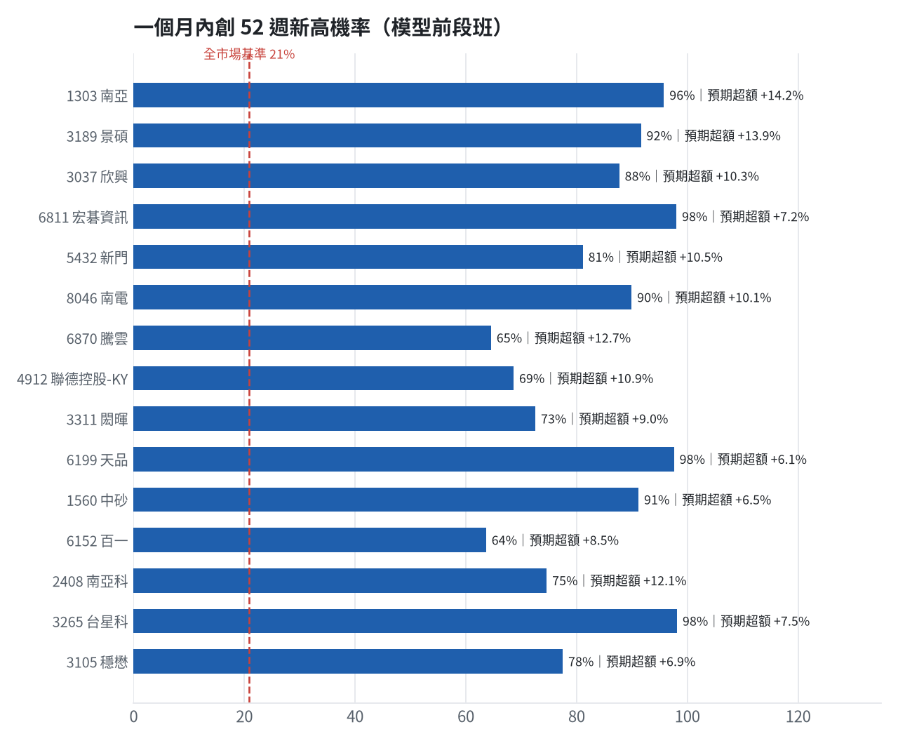
訊號「過熱不追」：RSI 或 20 日漲幅超過上限，即使模型分數高也不買，避免全部追高。
標的 | 產業 | 創新高機率 | 預期超額 | 距高點 | 營收年增 | 綜合分數 | 訊號
1303 南亞 | 塑膠工業 | 95.8% | +14.20% | -2.5% | +46.8% | +0.80 | 買進候選
3189 景碩 | 半導體業 | 91.6% | +13.85% | -4.3% | +44.5% | +0.78 | 買進候選
3037 欣興 | 電子零組件業 | 87.7% | +10.33% | -8.1% | +56.3% | +0.77 | 買進候選
6811 宏碁資訊 | 數位雲端類 | 98.0% | +7.20% | +0.0% | +97.4% | +0.76 | 買進候選
5432 新門 | 綠能環保類 | 81.1% | +10.46% | -9.3% | +44.1% | +0.75 | 買進候選
8046 南電 | 電子零組件業 | 89.9% | +10.10% | -5.1% | +57.8% | +0.75 | 買進候選
6870 騰雲 | 數位雲端類 | 64.5% | +12.74% | -7.1% | +34.1% | +0.74 | 買進候選
4912 聯德控股-KY | 電子零組件業 | 68.6% | +10.94% | -6.4% | +32.2% | +0.73 | 買進候選
3311 閎暉 | 通信網路業 | 72.6% | +9.02% | -9.3% | +104.4% | +0.71 | 過熱不追
6199 天品 | 其他 | 97.6% | +6.12% | +0.0% | +171.7% | +0.71 | 過熱不追
1560 中砂 | 電機機械 | 91.2% | +6.54% | -3.8% | +30.1% | +0.69 | 買進候選
6152 百一 | 通信網路業 | 63.6% | +8.50% | -10.8% | +118.5% | +0.69 | 過熱不追
2408 南亞科 | 半導體業 | 74.6% | +12.14% | -9.7% | +576.6% | +0.68 | 買進候選
3265 台星科 | 半導體業 | 98.1% | +7.52% | +0.0% | +11.5% | +0.68 | 買進候選
3105 穩懋 | 半導體業 | 77.5% | +6.85% | -7.7% | +30.0% | +0.68 | 買進候選
6944 兆聯實業 | 綠能環保 | 98.1% | +6.08% | +0.0% | +37.2% | +0.68 | 過熱不追
3219 倚強科 | 其他電子類 | 69.0% | +9.26% | -13.3% | +151.2% | +0.67 | 買進候選
7788 松川精密 | 電子零組件業 | 70.3% | +6.88% | -10.0% | +73.3% | +0.66 | 買進候選
6187 萬潤 | 半導體業 | 87.2% | +5.71% | -3.5% | +103.1% | +0.66 | 買進候選
3443 創意 | 半導體業 | 93.6% | +14.54% | -3.3% | +97.8% | +0.66 | 買進候選

八、美股隔夜與開盤預測
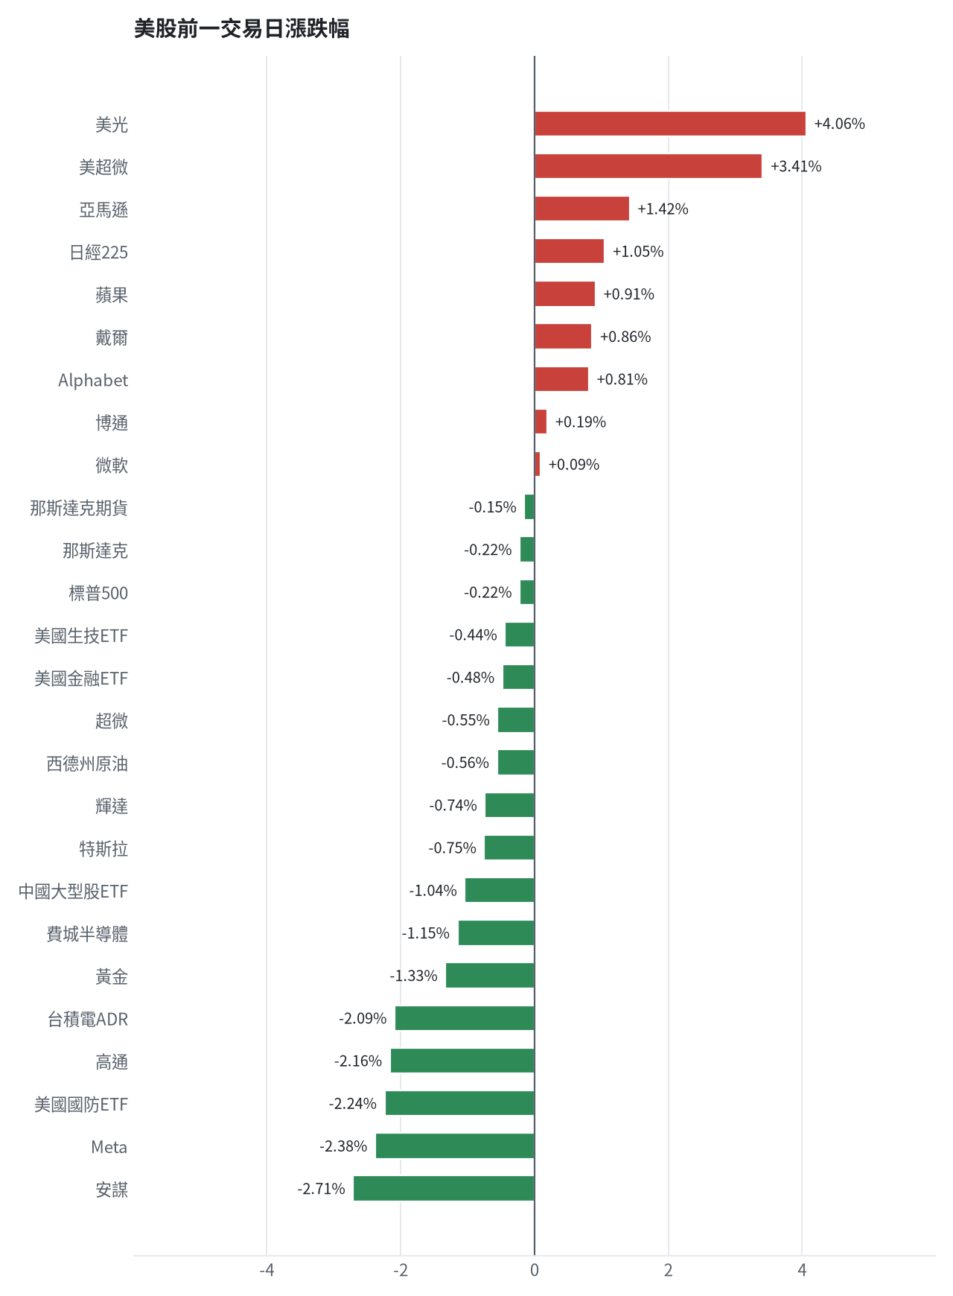
名稱 | 代號 | 收盤 | 日漲跌 | 5日漲跌
費城半導體 | ^SOX | 13066.15 | -1.15% | +3.46%
那斯達克 | ^IXIC | 27538.69 | -0.22% | +2.52%
標普500 | ^GSPC | 7801.77 | -0.22% | +1.96%
那斯達克期貨 | NQ=F | 31437.25 | -0.15% | +2.41%
VIX恐慌指數 | ^VIX | 15.08 | +0.47% | -7.71%
美元兌台幣 | TWD=X | 31.78 | +0.08% | -0.23%
美10年債殖利率 | ^TNX | 5.28 | +0.15% | -0.30%
西德州原油 | CL=F | 88.94 | -0.56% | -1.64%
黃金 | GC=F | 4131.3 | -1.33% | -1.32%
日經225 | ^N225 | 70683.98 | +1.05% | +7.95%
中國大型股ETF | FXI | 33.42 | -1.04% | -1.76%
輝達 | NVDA | 237.47 | -0.74% | +3.98%
蘋果 | AAPL | 336.67 | +0.91% | +1.10%
微軟 | MSFT | 529.76 | +0.09% | +3.29%
Alphabet | GOOGL | 350.5 | +0.81% | +1.87%
亞馬遜 | AMZN | 259.92 | +1.42% | +4.32%
Meta | META | 721.31 | -2.38% | -0.53%
博通 | AVGO | 376.51 | +0.19% | +7.21%
超微 | AMD | 645.86 | -0.55% | +5.57%
台積電ADR | TSM | 472.2 | -2.09% | +3.51%
美超微 | SMCI | 44.94 | +3.41% | +9.42%
美光 | MU | 1088.0 | +4.06% | +2.15%
高通 | QCOM | 177.12 | -2.16% | -3.76%
安謀 | ARM | 294.37 | -2.71% | +1.63%
戴爾 | DELL | 578.96 | +0.86% | +7.62%
特斯拉 | TSLA | 377.81 | -0.75% | +6.48%
美國生技ETF | XBI | 150.23 | -0.44% | -4.72%
美國金融ETF | XLF | 53.75 | -0.48% | +0.66%
美國國防ETF | ITA | 203.6 | -2.24% | -1.73%

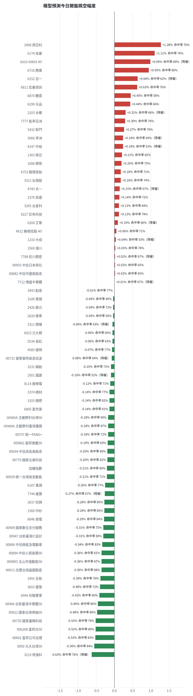
方法：Ridge 迴歸，特徵為前一美股交易日的費半、那斯達克期貨、台積電 ADR、VIX、匯率、產業對應美股與前日自身報酬；命中率為樣本外方向命中率，需高於 55% 且高於「永遠猜多數方向」的基準才採用。

九、個股新聞事件
－ [MARKET] 台股連3天挑戰5萬點，終場小跌16點收49806點，成交量逾9259億元，外資積極回補近898億元，載板雙雄欣興與臻鼎獲外資重金敲進
- 不是台積電！ 外資10月狂買15檔它才是第一 [來源]
＋ [3037] 載板雙雄欣興與臻鼎獲外資重金敲進
- 不是台積電！ 外資10月狂買15檔它才是第一 [來源]
－ [MARKET] 美債殖利率與美元雙雙回升，新台幣週三小貶1.4分，以31.795元作收
- 國內匯市：美債殖利率與美元雙雙回升，新台幣週三小貶1.4分，以31.795元作收 - 富聯網 [來源]
－ [MARKET] 美股主指全收跌，道瓊跌341點，台積電ADR挫逾2％
- 美債殖利率走高 美股主指全收跌道瓊跌341點、台積電ADR挫逾2％ [來源]
－ [MARKET] 美元創近18個月新高，Fed會議紀要指今年可能再升息
- 〈紐約匯市〉美元創近18個月新高 Fed會議紀要指今年可能再升息 - 鉅亨網 [來源]
－ [MARKET] 美股四大指數全面收低，標普500與那斯達克指數結束先前連續4個交易日的上漲
- 【盤前】台股登5萬警訊！美股熄火4大指數全倒 台指夜盤跌375點 [來源]
－ [MARKET] 美債殖利率、升息及通膨夾殺，美股全線收黑
- 美債殖利率、升息及通膨夾殺 美股全線收黑 | NOWNEWS今日新聞 - LINE TODAY [來源]
－ [MARKET] Fed會議紀錄：升息還沒完！多數官員估年底前再一次
- Fed會議紀錄：升息還沒完！多數官員估年底前再一次 10月不一定出手 - 鉅亨網 [來源]
－ [MARKET] 美股四大指數收低，標普終止連四紅，殖利率攀升再掀通膨疑慮
- 〈美股盤後〉四大指數收低 標普終止連四紅 殖利率攀升再掀通膨疑慮 [來源]
－ [MARKET] 聯準會議紀要顯示部分官員主張為市場壓力預做準備
- 聯準會議紀要顯示 部分官員主張為市場壓力預做準備 | 路透社 - LINE TODAY [來源]
－ [MARKET] 美債殖利率飆升衝擊市場，全球股市全面收黑，油價劇烈震盪
- 美債殖利率飆升衝擊市場 全球股市全面收黑油價劇烈震盪 | 民視新聞網 - LINE TODAY [來源]
－ [MARKET] 美債殖利率走高！美股道瓊收黑341點，台指期夜盤跌375點
- 美債殖利率走高！美股道瓊收黑341點 台指期夜盤跌375點 - ETtoday財經雲 [來源]
－ [MARKET] 三大法人齊提款！國家隊4.6億救火失利，這檔記憶體股仍挫2%
- 【盤前】三大法人齊提款！國家隊4.6億救火失利 這檔記憶體股仍挫2% - 三立新聞 [來源]
－ [MARKET] 台股多空激戰，短線鬆動，三大法人全站賣方
- 台股多空激戰！短線鬆動三大法人全站賣方| 股市要聞| 股市 - UDN [來源]
＋ [MARKET] 台股年漲67.37%，法人看好攻5萬點
- 台股年漲67.37% 法人看好攻5萬點 - 自由時報 [來源]
－ [MARKET] 台股夜盤重挫666點！台積電＋馬斯克劇本降溫
- 台股夜盤重挫666點！台積電＋馬斯克劇本降溫 葉育碩揭真正警訊 [來源]
－ [MARKET] 台股連假前5萬點無望？美股四大指數全倒，台積電ADR挫1.4％、台指期夜盤殺回49K
- 台股連假前5萬點無望？美股四大指數全倒 台積電ADR挫1.4％、台指期夜盤殺回49K [來源]
－ [MARKET] 台股5萬點警報響！台指期夜盤暴跌超過500點，國慶行情恐變天
- 台股5萬點警報響！台指期夜盤暴跌超過500點 國慶行情恐變天 [來源]
－ [MARKET] 台指期夜盤失守5萬點！AI利空＋聯準會紀錄壓力，費半下挫322點
- 台指期夜盤失守5萬點！AI利空＋聯準會紀錄壓力 費半下挫322點 - TVBS新聞網 [來源]
－ [MARKET] 美債殖利率與油價雙雙反彈，美股三大指數全面下挫
- 美債殖利率與油價雙雙反彈 美股三大指數全面下挫 - 民視財經網 [來源]
－ [MARKET] 油價破百與法國財政隱憂夾擊，全球股市重挫，歐元走貶
- 油價破百與法國財政隱憂夾擊 全球股市重挫歐元走貶 - 民視財經網 [來源]
－ [MARKET] 新／費半挫逾1.6%！台指期夜盤同步走弱
- 快訊／美股四指全數走低！費半挫逾1.6% 台指期夜盤下探49500關卡 - 三立新聞 [來源]
－ [MARKET] 美股開盤慘綠！費半噴掉322點，台指期夜盤失守50K
- 快訊／美股開盤慘綠！費半噴掉322點、台指期夜盤失守50K - 三立新聞 [來源]
＋ [2408] 南亞科(2408-TW)EPS預估上修至73.43元，預估目標價為660元
- 鉅亨速報 - Factset 最新調查：南亞科(2408-TW)EPS預估上修至73.43元，預估目標價為660元 [來源]

十、投資組合與競賽規則檢查
檢查項目 | 結果 | 說明
禁止交易權證 | 通過 | 無權證標的
目前持股率 ≥ 70% | 注意 | 目前 0.0%（建倉期至 10/16，不罰）
執行建議後持股率 ≥ 70% | 通過 | 預估 100.0%（目標 90%）；注意只算實際成交，掛單未成交不算
交易過的標的 ≥ 5（每日收盤追蹤） | 通過 | 已成交 0 檔＋本次建議 = 13 檔；執行後持有 13 檔（第三週 10/19 起才檢查）
總交易筆數 ≥ 10 | 通過 | 累計 1 筆＋本次建議 13 筆 = 14 筆；剩餘 35 個交易日
融資借款在自訂上限內 | 通過 | 融資借款 817,938 元 / 上限 3,010,992 元（總資產 30%）
累積報酬為正（才列入排名） | 通過 | 目前累積報酬 +0.37%

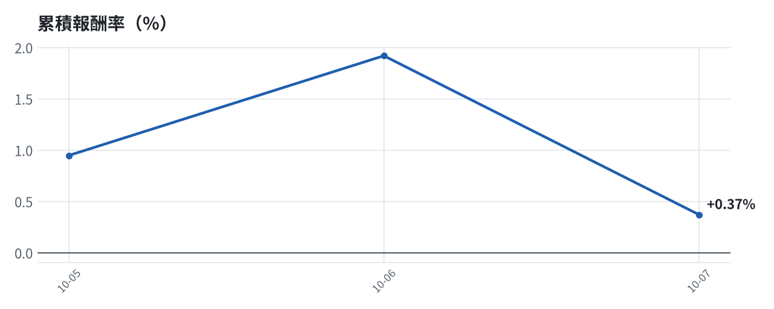

模型健康度與調整 Agent
指標 | 樣本數 | 實際表現
大盤隔夜跳空方向命中率 | 25 | 84.0%
個股隔夜跳空方向命中率 | 406 | 71.4%
一個月推薦：實際平均超額報酬 | 879 | +0.73%
一個月推薦：實際創新高比例 | 879 | 40.2%

一個月模型滾動回測（4 段時間外樣本）：AUC 0.885；模型前 20 名一個月內創新高比例 81.5%（全市場基準 30.8%）；前 20 名平均超額報酬 +7.02%（平均報酬 +8.90%，同期市場中位數 +1.87%）。
測試期間 | AUC | 基準創高率 | 前20名創高率 | 前20名超額報酬
2025-09-10 ~ 2025-12-08 | 0.918 | 21.0% | 81.2% | +6.96%
2025-12-09 ~ 2026-03-16 | 0.886 | 34.7% | 87.9% | +8.94%
2026-03-17 ~ 2026-06-11 | 0.864 | 49.6% | 92.1% | +9.91%
2026-06-12 ~ 2026-09-07 | 0.873 | 18.1% | 65.0% | +2.29%

注意：股票池以目前流動性篩選，回測存在存活者偏誤，實際表現可能低於回測。
近期調整紀錄
- 2026-10-03：alpha.history_and_recency
目前未偵測到重大失誤，模型參數維持不變。

附錄：方法與聲明
- 所有價格、張數、金額、比例、敏感度皆由程式依公開資料計算；LLM 只負責新聞事件辨識與文字撰寫，並經程式逐一核對數字。
- 資料來源：Yahoo Finance（美股、全市場日 K）、FinMind（股票清單、三大法人、月營收）、臺灣證券交易所／櫃買中心、鉅亨網、中央社、Yahoo 股市、Google 新聞。
- 本報告為模擬投資競賽之研究用途，不構成投資建議。

